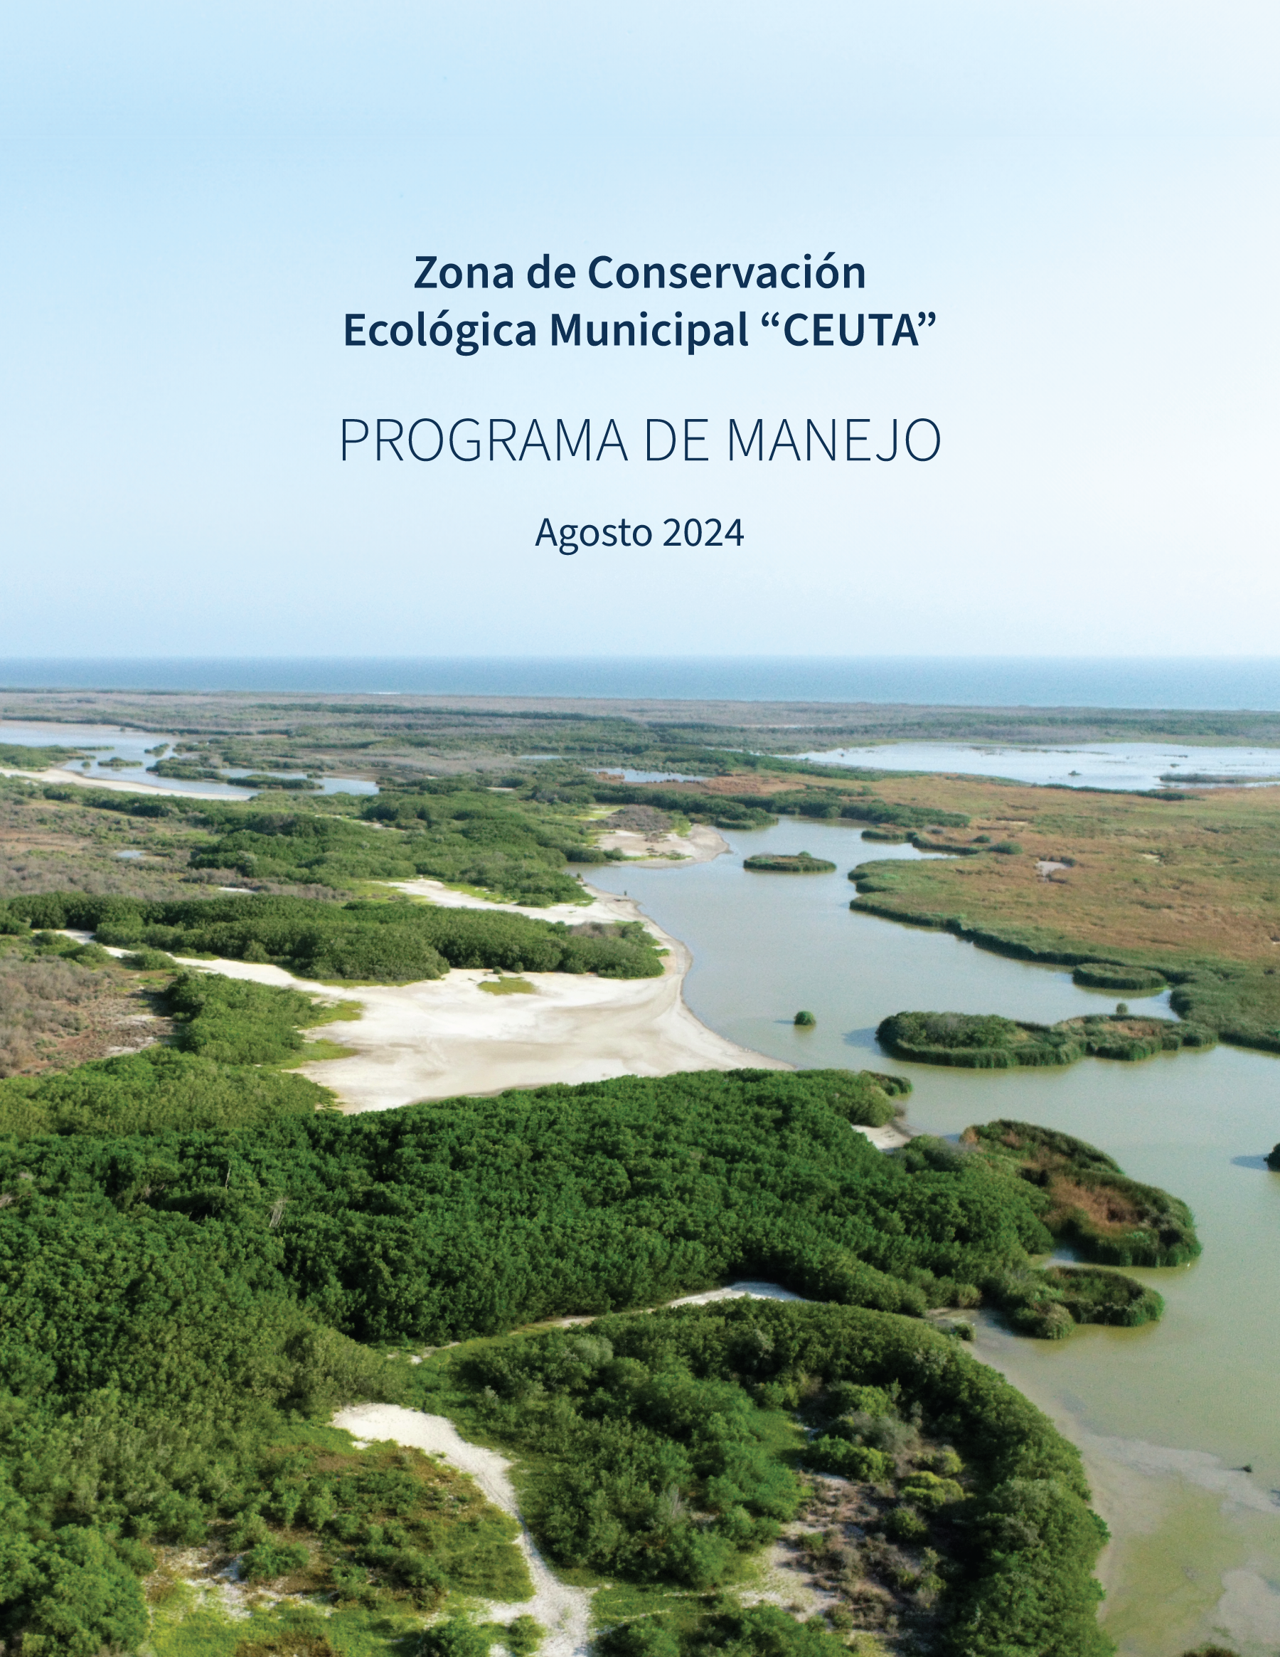

*PÁGINA EN BLANCO*

**ZONA DE CONSERVACIÓN ECOLÓGICA MUNICIPAL “CEUTA”**

**PROGRAMA DE MANEJO**

**Ana Karen Val Medina**

Presidenta Municipal de Elota.

**Omar Ayala Terraza**

Secretario del H. Ayuntamiento de Elota

**Pavel Cruz Salazar**

Director de Turismo de Elota

**Juan Carlos Leyva Martínez**

Edición/Pronatura Noroeste

**Natalie Rodríguez Dowdell**

Investigación y redacción/

Pronatura Noroeste

**Geovanni Cordero**

Cartografía/Pronatura Noroeste

**Itzí Razo Sauceda**

Diseño de portada/Pronatura Noroeste

**Pronatura Noroeste AC.**

www.pronatura-noroeste.org

**Forma recomendada para citar este documento:**

*N. Rodríguez, J.C. Leyva M., G. Cordero., Cortéz, B., y P. Cruz. 2024. Programa de Manejo 2024-2029. Zona de Conservación Ecológica Municipal “Ceuta” Documento, preparado para el H. Ayuntamiento de Elota, Sinaloa. Pronatura Noroeste AC. Calle Décima N°60, Ensenada, 22800 Baja California. 45 pp.*

*PÁGINA EN BLANCO*

**CONTENIDO**

*1.* *PRESENTACIÓN 6*

*2. INTRODUCCIÓN 6*

2.1. Antecedentes 6

2.2. Justificación 7

*3. DESCRIPCIÓN DEL ÁREA NATURAL PROTEGIDA 8*

3.1. Localización y límites 8

3.2. Características físico-geográficas 8

3.2.1. Geomorfología 8

3.2.2. Geología 9

3.2.3. Mineralogía 10

3.2.4. Suelos 10

3.2.5. Hidrología 10

3.2.6. Clima 11

3.3. Características biológicas 12

3.3.1. Fauna 12

3.3.2. Vegetación y flora 12

3.4. Contexto Arqueológico, histórico y cultural 13

3.4.1. Arqueología 13

3.4.2. Historia y cultura de la zona 13

3.5. Contexto demográfico, económico y social 14

3.5.1. Demografía 14

3.5.2. Actividades económicas 15

3.5.3. Social 16

3.6. Uso de suelo 16

3.7. Tenencia de la tierra 17

*4. DIAGNÓSTICO Y PROBLEMÁTICA 18*

*5. ZONIFICACIÓN 19*

*6. REGLAS ADMINISTRATIVAS 21*

6.1. Disposiciones generales 21

6.2. Horarios para la realización de actividades en la Zona de Conservación Ecológica Municipal Ceuta 21

6.3. Actividades permitidas y no permitidas para la Zona Núcleo y Zona de Amortiguamiento 21

6.4. Sanciones 22

*7. OPERACIÓN DE LA ZONA DE CONSERVACIÓN ECOLÓGICA MUNICIPAL CEUTA 22*

7.1. Dirección 22

7.2. Personal técnico y de apoyo 23

*8. LÍNEAS DE ACCIÓN Y OBJETIVOS 24*

*9. PROGRAMA OPERATIVO ANUAL 29*

*10. COMITÉ DE MANEJO 29*

*11. SISTEMAS DE SEGUIMIENTO, MONITOREO Y EVALUACIÓN 30*

*12. BIBLIOGRAFÍA 31*

*Anexo A 33*

*Anexo B 35*

1. **PRESENTACIÓN**

El Reglamento de la Ley General del Equilibrio Ecológico y la Protección al Ambiente, en materia de Áreas Naturales Protegidas, en su Artículo 3º, Fracción XI, define el Programa de Manejo como el “instrumento rector de planeación y regulación que establece las actividades, acciones y lineamientos básicos para el manejo y la administración del área natural protegida respectiva”

En dicho contexto, el Decreto del Poder Ejecutivo del H. Ayuntamiento de Elota, en el cual se dispuso la creación de la Zona de Conservación Ecológica Municipal Ceuta, indica en su Artículo 6 que “la administración y manejo del área se llevará a cabo a través de un programa de trabajo que se formulará de común acuerdo entre la Dirección de Turismo del Municipio de Elota, en coordinación con las autoridades federales y estatales, con competencia en el área a conservar”.

El presente documento responde a dicha disposición, proporcionando los elementos básicos para la gobernanza y operación de la Zona de Conservación Ecológica “Ceuta” en el período 2024-2029, con el fin de asegurar el cumplimiento de los objetivos planteados para el área natural protegida, propiciando y mejorando su uso, y contribuyendo a la calidad de vida de los habitantes del municipio de Elota y del estado de Sinaloa.

# **2. INTRODUCCIÓN**

## **2.1. Antecedentes**

La Zona de Conservación Ecológica Municipal “Ceuta”, ubicada en el municipio de Elota, estado de Sinaloa, ofrece una oportunidad excelente para satisfacer parte de la necesidad de áreas verdes del municipio. Este sitio fue utilizado en los 80's para la producción de sal. Es un área de importancia para la vegetación de matorral y constituye hábitat para diversas especies de aves playeras que la utilizan para su reproducción, alimentación y descanso durante su migración. Se encuentra aledaña al Santuario “Playa Ceuta”, área natural protegida federal en donde anidan tres de las ocho especies de tortugas marinas. Adicionalmente, a poca distancia, se encuentra el Parque Estatal “Tacuichamona”.

Es la novena área natural protegida municipal de Sinaloa, pero la primera de competencia del municipio de Elota. Alrededor de la zona protegida se encuentran centros de población y los ejidos Conchal, Ceuta y La Cruz. La creación de esta área natural protegida fue también una iniciativa para que los ejidatarios y la población en general del municipio de Elota se apropien de ella, se involucren en su manejo y se logre resaltar el orgullo e identidad sinaloense.

Si bien el área natural protegida, en particular la salina, se encuentra en buen estado de conservación, también presenta problemas ambientales. Por un lado, la contaminación aledaña al sitio por parte de pobladores locales, misma que ha sido objeto de campañas de limpieza. Por otro lado, ganaderos de los ejidos circundantes permiten que su ganado entre a la zona y realice pastoreo de la vegetación local, lo que afecta el hábitat de las aves playeras. Además, en la parte norte de la Bahía se han asentado diversas granjas acuícolas que utilizan sustancias químicas en sus procesos de producción, los cuales, algunas veces, son vertidos directamente a la Bahía.

En el área circundante a la salina, se llevan a cabo diversas actividades agrícolas que hacen uso de agroquímicos, lo cual podría tener un impacto negativo en el sitio. Además, la presencia de concesiones acuícolas operando en los afluentes de la Bahía ha generado efectos perjudiciales en la flora y fauna local, así como en los ecosistemas en general. Esta situación demanda un proceso de negociación y consenso con diferentes sectores, pues se observa que los intereses económicos divergen de los intereses de conservación del ecosistema y sus recursos naturales. Una alternativa económica de gran potencial es el aviturismo y la implementación de un circuito de turismo de bajo impacto. Este circuito podría incluir la observación de tortugas marinas en "Playa Ceuta", visitas al museo de la tortuga marina, la observación de aves a lo largo de un sendero interpretativo dentro de la salina y, finalmente, visitas guiadas al Parque Estatal "Tacuichamona". Se propone la integración de la población local para formar guías de actividades turísticas de bajo impacto, lo cual no solo beneficiaría a la comunidad, sino que también podría generar ingresos adicionales para la conservación del área.

## **2.2. Justificación**

En cumplimiento con el Artículo 84 de la Ley Ambiental para el Desarrollo Sustentable del Estado de Sinaloa[1], que define los objetivos para la creación de áreas naturales protegidas en la Entidad y sus municipios, y conforme al Artículo 3º del Decreto, se estableció la Zona de Conservación Ecológica Municipal “Ceuta” con los siguientes objetivos de interés público en el Estado y el municipio:

* Reconocer, proteger y garantizar el acceso a “Ceuta”, como un espacio público para la población local, regional y nacional, y en especial para los habitantes del municipio de Elota y los ejidos circundantes al área natural protegida, con el fin de subsanar, en parte, la necesidad de áreas verdes y contacto con la naturaleza de esta población y de quienes la visitan.
* Mantener la limpieza del sitio y las condiciones de seguridad para sus usuarios.
* Promover, facilitar y regular las actividades de investigación científica, recreación, turismo de bajo impacto, convivencia familiar y educación ambiental.
* Fortalecer la identidad sinaloense y el arraigo de la población local a través de la preservación y difusión de su patrimonio ambiental, cultural e histórico.
* Generar un sentido de pertenencia, orgullo y responsabilidad cívica por parte de la comunidad local, promoviendo su involucramiento en el manejo y mantenimiento de esta área natural protegida.
* Preservar y restaurar el ecosistema y sus recursos naturales, revirtiendo y previniendo impactos ambientales y contaminación, controlando y removiendo especies de plantas invasoras no nativas, y reforestando con plantas nativas las zonas que así lo requieran.

Este programa de manejo dispone las actividades, acciones y lineamientos básicos para la operación de esta área natural protegida, en un marco temporal de cinco años (2024-2029), a los efectos de que la misma cumpla con los objetivos para los cuales fuera decretada.

# **3. DESCRIPCIÓN DEL ÁREA NATURAL PROTEGIDA**

## **3.1. Localización y límites**

La Zona de Conservación Ecológica Municipal "Ceuta" está ubicada dentro de la alcaldía central de La Cruz, en el municipio de Elota, Sinaloa. Tiene una superficie total de 1,003 hectáreas, con una zona núcleo de 282 hectáreas y una zona de amortiguamiento de 721 hectáreas, entre las coordenadas 23º52'00" N y 106º56'00" W. Su rango altitudinal corresponde al nivel medio del mar.

El polígono del área natural protegida está esquematizado en la Figura 1 y el cuadro de construcción se presenta en el Anexo A.

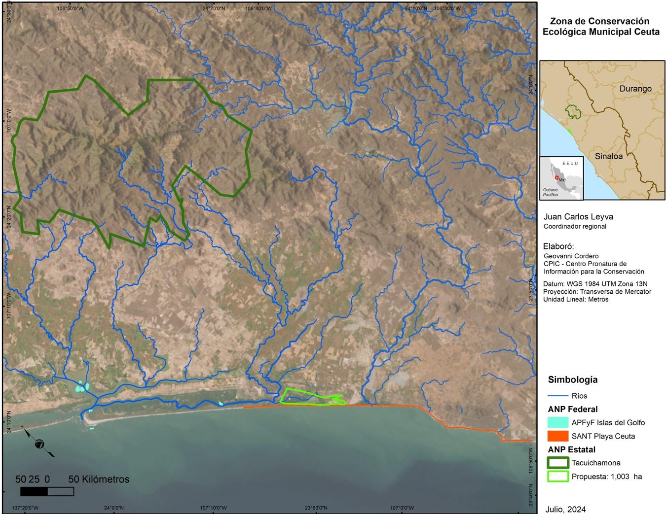

**Figura 1. Polígono del Zona de Conservación Ecológica Municipal “Ceuta”**

## **3.2. Características físico-geográficas**

### **3.2.1. Geomorfología**

El municipio de Elota se divide en dos provincias fisiográficas: la Sierra Madre Occidental y la Llanura Costera del Pacífico. Esta última está representada en su totalidad por la subprovincia Llanura Costera de Mazatlán, donde predomina un paisaje de llanuras con lomeríos bajos esculpidos sobre zócalos rocosos y playas hacia el límite costero. En las regiones central y noroccidental del territorio, se encuentran las zonas de valles y planicies costeras, con elevaciones inferiores a los 50 m. La planicie costera es una planicie acumulativa de origen aluvial, y generalmente está separada del mar por marismas y barras costeras (SEDATU, 2014[2]).

La Bahía de Ceuta está conformada por la Península de Quevedo, una franja arenosa de playa y bermas con un ancho promedio de 800 m en su extremo oriental (Acosta Castañeda, 1992). La antigüedad de la formación de la barrera data del establecimiento del nivel del agua actual, dentro de los últimos 5 mil años (Lankford, 1977).

### **3.2.2. Geología**

Sinaloa se caracteriza por ser una región con una composición geológica predominantemente ígnea, carácter derivado de la Sierra Madre Occidental de origen magmático. El municipio de Elota se sitúa en una zona donde descansan los materiales producidos por los procesos erosivos de ríos y arroyos, que drenan las partes altas o zona montañosa formando grandes aluviones, barras, bahías, lagos y lagunas, así como también la gran planicie que sustenta la actividad agrícola (SEDATU, 2014).

La geología de Elota abarca tres de las cuatro Eras Geológicas reportadas para el Estado de Sinaloa. Estas son: la Paleozoica, Mesozoica y Cenozoica, siendo esta última la que cubre la mayor extensión en la zona costera. Las rocas asociadas a la secuencia de las épocas Oligoceno-Mioceno, del período terciario, presentan una alternancia volcanoclástica arrítmica de arenisca y toba riolítica, depositadas en un ambiente continental. La arenisca es de grano fino a medio, mientras que la toba riolítica representa fragmentos de roca ácida en una matriz vítrea, mostrando pseudoestratificación y formando lomeríos (SEDATU, 2014).

La unidad cuaternaria está compuesta por suelos de origen aluvial, eólico, litoral, lacustre y palustre. El material aluvial, principalmente constituido por gravas, arenas, limos y arcillas, es el más difundido y presenta espesores considerables en la llanura costera (SEDATU, 2014).

El municipio de Elota presenta registros de los siguientes períodos geológicos: Cuaternario (42.88% de la superficie municipal), Terciario (26.0%), Cretácico (17.30%), Neógeno (9.59%), Paleógeno (1.74%) y No aplicable (2.49%) (SEDATU, 2014). El tipo de rocas en el municipio de Elota (SEDATU, 2014) se presentan a continuación:

**Tabla 1. Tipos de rocas en el municipio de Elota, Sinaloa.**

|  |  |  |
| --- | --- | --- |
| **Tipo de roca** | **Área (Ha)** | **% Municipal** |
| **Rocas Ígneas** | | |
| Toba intermedia | 559.54 | 0.34 |
| Riolita-Toba ácida | 41871.59 | 25.48 |
| Brecha volcánica ácida | 736.33 | 0.45 |
| Basalto-Brecha volcánica básica | 4924.15 | 3.00 |
| Basalto | 12.05 | 0.01 |
| Andesita-Toba intermedia | 2335.76 | 1.42 |
| Granodiorita | 28309.51 | 17.23 |
| **Rocas sedimentarias** | | |
| Conglomerado | 35885.01 | 21.84 |
| Limolita-Arenisca | 2423.59 | 1.47 |
| Arenisca-Conglomerado | 535.11 | 0.33 |
| Arenisca | 373.66 | 0.23 |
| **Rocas metamórficas** | | |
| Esquisito | 605.47 | 0.37 |
| Complejo metamórfico | 2545.30 | 1.55 |

### **3.2.3. Mineralogía**

En el municipio de Elota no se encuentran depósitos significativos de minerales metálicos y solo se extraen algunos minerales no metálicos. Entre estos, se extrae la piedra caliza para la producción de cal hidratada y sal de cocina. A nivel estatal, Elota ocupa el primer lugar de todos los municipios en la extracción de caliza y el sexto en la extracción de sal (SEDATU, 2014).

Los afluentes del río Elota proveen suficientes cantidades de arena y grava utilizables en la industria de la construcción. Además, existen depósitos de limo y arcilla que proporcionan bancos adecuados para la fabricación de ladrillo y cerámica (SEDATU, 2014).

### **3.2.4. Suelos**

En el área correspondiente a la Zona de Conservación Ecológica “Ceuta”, predomina el suelo de tipo Regosol y Solonchak. El Regosol presenta características arenosas con presencia de limo y arcilla en pequeñas cantidades, y su consistencia varía entre suelta o reseca, influenciada por el oleaje (Autor anónimo; SEDATU, 2014). Por otro lado, el Solonchak se caracteriza por presentar un alto contenido de sales en algunas partes del perfil o en su totalidad. La vegetación en estas áreas, cuando está presente, está compuesta por pastizales o por algunas plantas tolerantes a la sal (SEDATU, 2014).

En la parte occidental de la Península de Quevedo y dentro de la Bahía de Ceuta y la Bahía de Tempehuaya, se identifican formaciones de depósitos arenosos de origen marino, con granulometría media a fina con algunas intercalaciones de manglar. El suelo en la zona donde se localiza Playa Ceuta está compuesto por sedimentos finos, limo y arcillas depositadas (Monografía del Municipio de Elota, 1980).

### **3.2.5. Hidrología**

El sistema Lagunar Ceuta pertenece a la Región Hidrológica 10 y está situado en la cuenca “A”: Elota, con niveles promedio de escurrimiento que oscilan entre 50 y 200 mm anuales. El recurso hídrico en esta área se distribuye a través de corrientes de agua perenne, intermitentes, canales artificiales, áreas de estanques y corrientes de agua perennes. Las principales corrientes que bañan al sistema lagunar son el Río San Lorenzo, arroyo de Tacuichamona, Arroyo del Tapón, Arroyo las Higueras y el Arroyo del Norote (CNA, 2006[3]).

La Bahía de Ceuta está conformada por la Península de Quevedo, una franja arenosa de playa y bermas con un ancho promedio de 800 m en su extremo oriental (Acosta Castañeda, 1992). Los ejes de orientación paralelos a la costa son típicamente muy someros, excepto en los canales erosionados, modificados principalmente por procesos litorales como actividad de huracanes o vientos (Lankford, 1977). La conexión con el Golfo de California es a través de dos entradas permanentes: la boca de Ceuta o boca Vieja, que abarca aproximadamente 2 km de longitud y tiene una profundidad media de 13 m, y la boca de la ensenada del mar o boca artificial, con alrededor de 300 m de ancho (Acosta Castañeda, 1992; Osuna Lopez, 1981).

Con base en la Península de Quevedo, la Bahía de Ceuta se puede dividir en dos secciones: 1) el brazo oriental, con una longitud de unos 25 km, ubicado entre la boca de la ensenada del mar y la desembocadura del arroyo del Norote, con profundidades promedio de 2 y 0.5 m, respectivamente. 2) El brazo occidental, de aproximadamente 27 km de longitud, que se extiende entre la desembocadura del río San Lorenzo y la boca artificial (Osuna Lopez, 1981). En la parte sur de la bahía, se encuentran profundidades someras de 30 a 40 cm y es atravesada por el canal conocido como Canal Sin Nombre, con una profundidad media de 4.5 m (Acosta Castañeda, 1992; SEDATU, 2014).

Después del período de lluvias (agosto-octubre), el brazo oriental de la Bahía de Ceuta no recibe aportes significativos de agua dulce. Esto, junto con su profundidad, longitud y la exposición solar, resulta en una alta tasa de evaporación (Nava Durán, 2007[4]). La salinidad en esta parte es de 35 cerca de la boca artificial y alcanza los 300 en el extremo oriental durante los meses de mayo, junio y julio (Osuna López, 1981). En su investigación, Osuna López (1981) observó un aumento en la clorinidad del agua desde la boca artificial hacia el extremo oriental de la bahía. Estos valores son característicos de un sistema acuático no aislado, donde los procesos de evaporación son más predominantes que los procesos de mezcla entre agua de mar y agua hipersalina, y donde no hay aporte de agua dulce, excepto durante la temporada de lluvias.

El desarrollo agrícola en el área de influencia de la Zona de Conservación Ecológica Municipal “Ceuta”, aporta aguas de retorno agrícola al sistema Lagunar, las cuales arrastran materia orgánica y residuos de agroquímicos. Además, los desechos de la industria acuícola arrastran una cantidad significativa de desechos producidos por esta actividad, lo que provoca la eutrofización del área. La información disponible es muy escasa sobre los valores que este humedal pudiera contribuir para la recarga de aguas subterráneas en la zona.

### **3.2.6. Clima**

El Estado de Sinaloa limita al oriente con las estribaciones de la Sierra Madre Occidental y al poniente con el Océano Pacífico y con el Golfo de California. La Llanura Costera se amplía de sur a norte con altitudes inferiores a los 200 metros, donde prevalece el clima cálido subhúmedo (Aw), en la porción centro y sur. Hacia el noroeste, disminuye la precipitación, adoptando un clima más seco o árido (Bs) (Jáuregui, 2003).

El clima predominante en la región, según la clasificación climática de Köppen modificada por García (1988), es BS1(h)hw(e): clima seco estepario, muy cálido con lluvias en verano. En su conjunto, las lluvias anuales son inferiores a la evaporación, con una oscilación térmica extrema. La temperatura media anual es de 23.3°C, con máximas de 41°C y mínimas de 3°C. La precipitación media anual es de 473 mm.

**Fenómenos meteorológicos**

La franja costera de Playa Ceuta es fundamental para mitigar inundaciones, especialmente frente al impacto de huracanes y fuertes vientos. La Zona de Conservación Ecológica Municipal "Ceuta", desempeña un papel importante para las comunidades circundantes, sobre todo en la prevención de los oleajes fuertes durante la temporada de ciclones, y favorece el control de la franja costera.

## **3.3. Características biológicas**

### **3.3.1. Fauna**

La Bahía de Ceuta es un humedal costero compuesto por una extensa laguna de agua salobre, la cual se nutre de una combinación de agua dulce, proveniente del riego y agua de mar. Esta laguna está rodeada por manglares y bosques secos, mientras que las playas cercanas son utilizadas como lugar de reproducción por tortugas marinas amenazadas. Además, la Bahía de Ceuta tiene una importancia regional destacada para numerosas aves acuáticas que pasan el invierno, así como para aves marinas y playeras residentes (Kupper et al., 2012[5]).

El área de influencia del Sistema Lagunar Ceuta está delimitada de acuerdo al uso del suelo de su zona adyacente (en su mayoría agrícola) y el Golfo de California. Esta área alberga contingentes superiores a las 20,000 aves durante los picos migratorios. La mayoría de las especies son del grupo de aves conocidas como “aves playeras” y patos. La influencia intermareal en la zona juega un papel importante para la supervivencia de estas especies y es por ello que se ha incluido dentro de los límites de la Zona de Conservación Ecológica Municipal “Ceuta”.

“Playa Ceuta” se encuentra en una pequeña bahía de importancia crítica para diversas especies de aves migratorias, como el charrancito americano (*Sternula antillarum*) y el chorlo nevado (*Anarhynchus nivosus*) que utilizan la antigua “salina de Ceuta” como sitios de reproducción.

Por otro lado, existe un número importante de especies de reptiles, mamíferos, anfibios y aves, especies como: Sapo (*Bufo punctatus*), iguana negra (*Ctenosaura pectinata*), boa (*Boa constrictor*); cochi jabalí (*Tayassu tajacu*), coyote (*Canis latrans*), golondrina marina (*Hydroprogne caspia*); espátula rosada (*Platalea ajaja*) Además, en la playa adyacente se registra la anidación de tortugas marinas. Asimismo, en otro estudio realizado en “Playa Ceuta” (Cárdenas-Lugo, et al., 2015[6]), se registraron 13,939 individuos, pertenecientes a 52 especies, 38 géneros y cinco familias de mariposas Papilionoidea (mariposas diurnas). Durante este estudio, el matorral espinoso presentó la mayor riqueza acumulada, y compartió una proporción importante (73%) de la fauna de mariposas con el manglar, mientras que la zona de muestreo en la salina correspondió con el hábitat de menor número de especies

### **3.3.2. Vegetación y flora**

La vegetación natural del Sistema Lagunar Ceuta está compuesta por diferentes tipos de comunidades vegetales, entre las más representativas según el criterio de Rzedowski (1988), serían: bosque espinoso, matorral xerófilo, y vegetación acuática y subacuática (Nava Durán, 2007). La vegetación en el área natural protegida está conformada por manglares y manchones de matorral xerófilo y halófilo. Las especies predominantes de mangles en la zona son: mangle de conos o botoncillo (*Conocarpus erecta*), mangle rojo (*Rhyzopha mangle*), mangle blanco (*Avicenia germinans*), mangle prieto (*Laguncularia racemosa*), manchones de vidrillo (*Batis marítima*), tule (*Typha dominguensis*), y matorral xerófilo como la choya (*Opuntia puberula*), nopal tortuga (*Opuntia sp*.), tasajo (*Ratbunia alamosensis*), palo colorado (*Caesalpinia platyloba*), guayacán (Guayacum *coulteri*), y algunas especies de gramineas[7].

Los listados de flora y fauna se presentan en el Anexo B.

## **3.4. Contexto Arqueológico, histórico y cultural**

### **3.4.1. Arqueología**

Entre los sitios arqueológicos para disfrutar en el área cercana se encuentran el Templo de la Purísima Concepción, que es el principal recinto religioso de la comunidad. Aquí, durante las fiestas dedicadas a la Purísima Concepción y a San Juan, se realiza la danza del maíz, una coreografía creada con el fin de rescatar antiguos rituales de los pobladores de la zona. El Museo Municipal José María Calderón, es una edificación de arquitectura tradicional que alberga piezas arqueológicas de Bellavista: fragmentos de pipas, hachas, vasijas, restos de cerámica y vasos de barro. Se encuentran también los Hornos de Bellavista que funcionaron de 1896 a 1921, ahí elaboraban el carbón, que se usó como combustible en las máquinas de vapor del ferrocarril Sub-Pacífico, que cargaba en la Estación de la Cruz.

### **3.4.2. Historia y cultura de la zona**

Los primeros habitantes que llegaron a Elota, decidieron construir sus viviendas con los elementos básicos que tuvieron a su alcance, principalmente en los márgenes del río Elota. Su motor económico fue la agricultura con la siembra de maíz, frijol, calabaza y algodón; recolectaban pitayas, chiles, mezquite, guayaba y ciruelas; también se dedicarona la pesca por la cercanía de los ríos que había y la caza para la obtención de carne, más tarde se desarrollaron las artesanías locales.

El territorio elotense estuvo ocupado por los indígenas tahues y otras tribus, muchos de los cuales también habitaron en otras partes de Sinaloa. Entre las tribus que dejaron su huella fueron los mexicas, porque en el momento de su peregrinación pasaron por varios lugares y uno de ellos fue Elota. En la actualidad, se conservan evidencias de su paso en Elota, como petroglifos en rocas que fueron hechos mediante el desgaste de su capa superficial.

En 1531 llegó el español colonizador Nuño Beltrán de Guzmán, quien estuvo en el río Elota y debido a la gran cantidad de sal que había ahí, le dio el nombre de “río de la sal”. En el año de 1583 Bernabé López, hizo el repartimiento de los territorios de la Galga y Elota de acuerdo a las relaciones de pobladores de lo que en su momento era la Provincia de Culiacán, el costo fue de 100 pesos.

En el año de 1810 Alejo García Conde, en su función de intendente y gobernador de la provincia de Sonora y Sinaloa, y comandante general de las Provincias Internas de Occidente, llegó al poblado de Elota para salir con rumbo a San Ignacio, en donde logró derrotar al ejército insurgente. En el mes de octubre de 1830 el Congreso de la Nación decretó que Sonora y Sinaloa quedarían como estados de la federación, mientras que Sinaloa se formó con los “partidos” (en aquel entonces así se le llamaban a los “municipios”) el Rosarito, Villa de la Unión, Concordia, Cosalá, Culiacán, San Ignacio, Mocorito, Badiraguato, El Fuerte, Choix y Sinaloa.

El 13 de marzo de 1831 se instaló el Congreso Constituyente en la ciudad de Culiacán. Elota formó parte del partido de Cosalá. En 1887 Heraclio Bernal se rebeló contra el gobierno de Porfirio Díaz por todas las situaciones que se dieron durante muchos años. Bernal señaló que en este periodo hubo muchos altibajos, siendo los de escasos recursos económicos quienes sufrieron más los cambios que implementó Díaz, porque favoreció a los de poder, quienes siempre fueron familias de dinero.

Debido a conflictos que se dieron en Elota, en 1911 sus habitantes se levantaron en armas para la lucha contra Victoriano Huerta, destacando personas como José Aguilar Barraza, Oscar Aguilar Echavarría, Basilio Torres, José Sanabria y Telésforo Aguilar. Los elotenses y otros habitantes de diferentes partes de Sinaloa y del país, se unieron para enfrentarse a Victoriano Huerta y exigir justicia, presentándose enfrentamientos del 9 al 19 de febrero de 1913.

Elota se creó como municipio en 1917 debido a la Constitución de 1917, lo que dio paso a la instalación del Ayuntamiento el 5 de mayo del mismo año, y en ese mismo año Sebastián Tolosa Arana tomó protesta como presidente municipal de Elota[8].

## **3.5. Contexto demográfico, económico y social**

### **3.5.1. Demografía**

De acuerdo con el Censo de Población y Vivienda 2020, la población total del municipio de Elota alcanzaba los 55,339 personas ese año, presentando un crecimiento del 29% con respecto al año 2010. Del total de la población, 48.4 % eran mujeres (26, 793 personas) y 51.6% hombres (28, 546 personas). Los grupos de edad que concentraron la mayor cantidad de habitantes fueron aquellos comprendidos entre los 0 y 4 años, los 10 y 14 años, y los 20 y 24 años, que en conjunto representaron el 29.1 % de la población (DATA México, s.f.[9]).

Según el censo de 2020, la población de Elota se distribuye en un total de 103 localidades, aunque en el Censo de Población y Vivienda 2010, se localizaron 131 (SEDATU, 2014). En relación a la distribución de la población por el tamaño de los núcleos de población, se observó que el 58.8 % residía en localidades de menos de 2,500 habitantes, mientras que el resto residía en localidades de más de 2,500 habitantes, correspondientes a la localidad de La Cruz con 19, 742 habitantes y Tayoltita con 3,033 (INEGI, 2020[10]). Por otro lado, dentro de la Zona de Conservación Ecológica Municipal “Ceuta”, no se encuentra ninguna localidad. Las más cercanas son Ceuta al sur, Pueblo Nuevo hacia el noreste y Ejido Culiacán al Norte (INEGI, 2010[11]).

En cuanto al uso de lenguas indígenas en Elota, se identificó que 665 personas de 3 años en adelante, o el 1.2% de la población total, hablaban al menos una lengua indígena en 2020. Las lenguas indígenas más habladas fueron el náhuatl (247 habitantes), totonaco (120 habitantes) y zapoteco (72 habitantes)(DATA México, s.f.).

También en 2020, la mayoría de las viviendas particulares habitadas disponía de 3 y 4 cuartos, representando el 33% y el 25.2%, respectivamente. Además, el 48.2% de las viviendas contaban con 2 dormitorios, mientras que el 31% contaba con solo 1. En cuanto a los servicios y la conectividad de la vivienda, se observó que el 33.9% contaba con horno, el 68.8% con lavadora y el 91% con refrigerador. Asimismo, el 65% de las viviendas tenía aire acondicionado, el 0.32 % de paneles solares y el 1.11 % contaba con calentador solar de agua. Respecto al transporte y acceso a las tecnologías, el 51.5% de las viviendas disponían de automóvil, el 32.6% con motocicleta y el 26.5% con bicicleta. Además, el 89% de las viviendas disponía de celular, el 22.6% tenía acceso a internet y el 20.3 % disponía de computadora (DATA México, s.f.).

En relación a los hábitos de transporte, el 53.8% de la población de Elota acostumbró utilizar vehículo particular, ya sea automóvil, camioneta o motocicleta, como principal medio de transporte al trabajo. El tiempo promedio de traslado del hogar al trabajo fue de 17.2 minutos. Por otro lado, para acudir al lugar de estudios, el 67.2 % de la población acostumbró utilizar el camión, taxi, combi o colectivo, como principal medio de transporte, con un tiempo promedio de traslado desde el hogar al lugar de estudios de 13.6 minutos (DATA México, s.f.).

Referente a la educación, se observó que los principales grados académicos de la población de 15 años y más en Elota, fueron Primaria (18.8 % hombres y 14.3% mujeres), Secundaria ( 15.1% mujeres y 12.9 % hombres) y Preparatoria o Bachillerato General (11.7% mujeres y 10.7%) (porcentajes del total de la población). La tasa de analfabetismo fue del 7.91%, siendo 53.6 % hombres y 46.4% mujeres del total de la población analfabeta (DATA México, s.f.).

En cuanto a la población económicamente activa, los salarios y la población ocupada, no se cuenta con información detallada a nivel municipal (DATA México, s.f.).

### **3.5.2. Actividades económicas**

La economía del municipio de Elota se basa en la agricultura. Los principales productos cosechados son maíz, frijol, arroz, cártamo y algodón. En cuanto a las hortalizas, destaca la producción de tomate, pepino, chile y en menor medida la papaya. De acuerdo con la Secretaría de Economía, en 2022 las principales exportaciones de Elota fueron tomates frescos o refrigerados, otras verduras, frescas o refrigeradas y pepinillos, frescos o refrigerados. Los principales destinos de las ventas fueron Estados Unidos (DATA México, s.f.).

Otra actividad importante en el municipio de Elota es la ganadería que forma parte del sector agropecuario y se basa en la cría y explotación de ganado para su transformación y comercialización. En la región es algo que se hace de forma extensiva, la principal especie que se explota es el bovino, después está el porcino, así como la producción avícola, pero esta última se hace muy poco, y por el contrario, la apicultura es una actividad que ha adquirido mayor importancia en la localidad.

Las aves de corral se cuidan en los huertos familiares, porque son aves domesticadas que se usan para la alimentación en cuanto a carne y obtención de huevos. En la cabecera municipal y en las zonas donde hay comisarías se encuentran algunos establos lecheros.

De la industria que se ha desarrollado en el municipio, tiene mayor influencia económica el transporte. Esta industria está formada por empresas familiares y algunos talleres, destinando su producción al mercado local. El INEGI indica que destacan los productos alimenticios; la producción de muebles, principalmente los que están hechos de madera; así como los productos metálicos, maquinaria y equipo.

El comercio es otra actividad realizada en la localidad, centrada en la atención de necesidades básicas de la población y de los municipios vecinos de Elota. La derrama económica de este sector es muy importante porque permite el crecimiento de las familias.

**Importancia de Bahía de Ceuta para la producción de sal**

En los 80’s, la “salina de Ceuta” fue concesionada para la producción de sal, que ya no se realiza, pero representaba una actividad económica para el Estado. En Sinaloa se encuentra la quinta productora de sal más importante de México, ésta se localiza en Montelargo, Navolato, en los límites con Angostura. En 2021 se producían 600 toneladas por mes, empleando a 30 personas[12].

**Otros usos tradicionales del área**

Elota es conocido como el “Pueblo Señorial” de Sinaloa por sus tradiciones, cultura, gastronomía, belleza arquitectónica y atractivos naturales. En el centro de población se pueden encontrar casonas con más de 100 años de antigüedad, la plazuela General Rigoberto Aguilar Barraza. A las afueras del poblado está ubicada la “tumba encadenada” en el panteón municipal. En la zona se encuentra un manantial denominado “Chorrito Encantado” y el “Árbol de los Enamorados” en donde es costumbre que los visitantes pidan un deseo. La leyenda cuenta que por cada deseo cumplido, brotan raíces al frondoso árbol. La historia y la cultura de Elota se pueden observar en el museo comunitario, en donde se encuentran piezas antiguas, fotografías e imágenes de San Juan Bautista, patrono del lugar. El Cerrito Verde, es una zona que protege el Instituto Nacional de Antropología e Historia, por el hallazgo de petroglifos y petrograbados[13].

**Usos y aprovechamientos, actuales y potenciales, de los recursos naturales del área**

Actualmente ya no se utiliza el área para la producción de sal. En ocasiones los ganaderos permiten que su ganado entre al área y realice pastoreo. Dado a que el área es un sitio importante para la reproducción, alimentación y descanso de diversas especies de aves playeras, se considera que los usos potenciales son la educación ambiental y el turismo de bajo impacto a través del aviturismo. Esta actividad se vería fortalecida pues en la zona cercana se encuentra la Playa Ceuta, que es Santuario, para la protección, conservación y manejo de tortugas marinas. Así mismo, se encuentra el museo de la tortuga marina y cercano el ANP Estatal “Tacuichamona”. Se podría establecer un circuito entre estas áreas centrado en el turismo de bajo impacto.

### **3.5.3. Social**

En 2020, en Elota, el 32.5% de la población se encontraba en situación de pobreza moderada, mientras que el 5.68% en situación de pobreza extrema. Asimismo, el 44.4%, de la población se consideró vulnerable por carencias sociales, mientras que el 4.57% estaba en situación de vulnerabilidad por ingresos. Las principales carencias sociales en el municipio estaban relacionadas con el acceso a la seguridad social, los servicios básicos en la vivienda, y al rezago educativo (DATA México, s.f.).

## **3.6. Uso de suelo**

En Elota, el 51.10% del suelo se destina a la agricultura, mientras que solo el 0.30 % está designado como zona urbana. Si bien en el área que abarca la Zona de Conservación Ecológica Municipal “Ceuta”, no hay presencia de asentamientos urbanos, el uso del suelo corresponde principalmente a la vegetación y al área de salina; sin embargo, sí está rodeada por campos agrícolas (INEGI, 2010) (Figura 2).

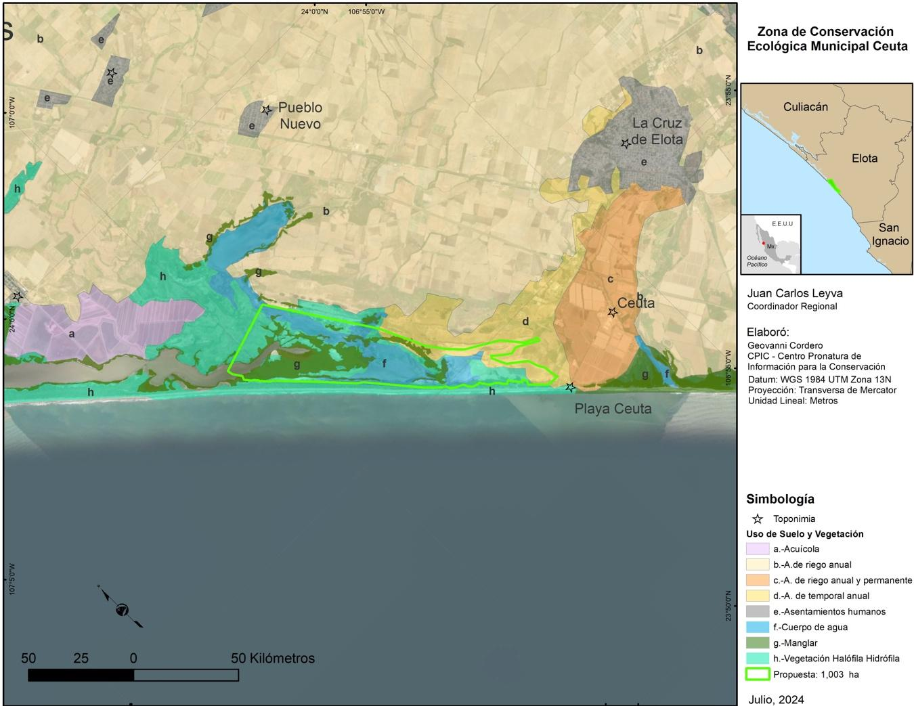

**Figura 2. Uso de suelo y vegetación de la Zona de Conservación Ecológica Municipal Ceuta y área adyacente**

## **3.7. Tenencia de la tierra**

La tenencia de la tierra en el polígono de la Zona de Conservación Ecológica Municipal “Ceuta”, está conformada por propiedad federal. Adyacente a éste se encuentran ejidos (Figura 3)

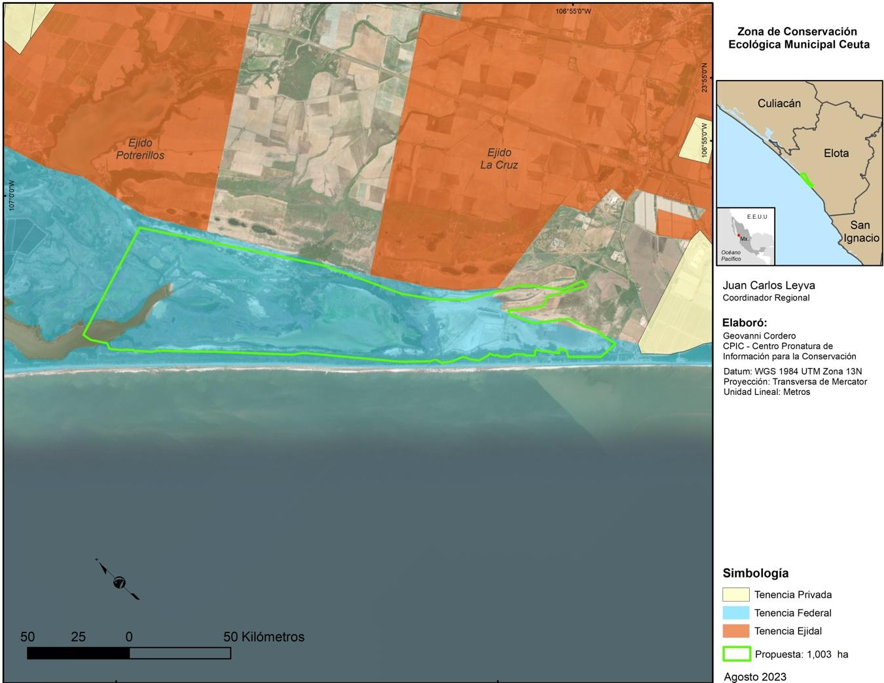**Figura 3. Tenencia de la tierra en la zona de influencia del área protegida.**

# **4. DIAGNÓSTICO Y PROBLEMÁTICA**

Los problemas ambientales registrados en la Zona de Conservación Ecológica “Ceuta” son los siguientes:

* La contaminación por parte de pobladores locales que arrojan su basura.
* Los ganaderos de los ejidos circundantes permiten que su ganado entre en el área y realice pastoreo de la vegetación local, lo cual está afectando de manera negativa la vegetación de la zona e indirectamente a las aves reproductoras.
* El desarrollo acuícola afectaría de manera negativa la colonia reproductiva del chorlito nevado (*Anarhynchus nivosus*).
* El asentamiento de diversas granjas acuícolas en la parte norte de la Bahía que utilizan sustancias químicas en su proceso de producción, las cuales a veces, son vertidas directamente en el área.
* En el área circundante se realizan diversas actividades agrícolas, las cuales utilizan agroquímicos que podrían favorecer el proceso de eutroficación de la zona.

# **5. ZONIFICACIÓN**

El Artículo 34 del Reglamento de la Ley Ambiental para el Desarrollo Sustentable de Sinaloa en Materia de Áreas Naturales Protegidas[14] establece que la zonificación y subzonificación de un Área Natural Protegida, deben estar “basadas en las características y estado de conservación de los ecosistemas, especies o fenómenos naturales que se pretende proteger; aspectos socioeconómicos desde el punto de vista ambiental y, usos y aprovechamientos actuales y potenciales de los recursos naturales”. En este sentido, el objetivo de dividir por zonas un Área Natural Protegida es facilitar las estrategias de manejo que se apliquen en la misma, al identificar porciones de su territorio que requieran un tratamiento diferenciado en cuanto a su uso, mantenimiento y protección.

De acuerdo con las disposiciones establecidas en el Artículo 47 bis de la Ley General de Equilibrio Ecológico y Protección al Ambiente[15], en las Áreas Naturales Protegidas pueden establecerse “Zonas Núcleo” y “Zonas de Amortiguamiento”. Mientras que las Zonas Núcleo tienen como objetivo principal la preservación de los ecosistemas y su funcionalidad a mediano y largo plazo, las Zonas de Amortiguamiento tienen como función orientar las actividades de aprovechamiento que en ellas se llevan a cabo de manera que sean compatibles con los objetivos de conservación y aprovechamiento sostenible del Área Natural Protegida.

Como criterio adicional, es conveniente que la zonificación propuesta para un Área Natural Protegida sea fácil de identificar en el terreno y sea compatible con los usos tradicionales del área, de manera que se facilite a los usuarios el entendimiento y respeto a las disposiciones de manejo que se establezcan en cada porción del área, promoviendo su participación en el cuidado del sitio. Esto es particularmente importante en un Área Natural Protegida de tamaño relativamente reducido como la Zona de Conservación Ecológica Municipal “Ceuta”, donde la sobrerregulación o esquemas de zonificación demasiado complejos podrían generar complicaciones innecesarias para el manejo del sitio.

En este contexto, el Decreto de creación de la Zona de Conservación Ecológica Municipal Ceuta dispuso una Zona Núcleo de 282 hectáreas y una Zona de Amortiguamiento de 721 hectáreas (Figura 4).

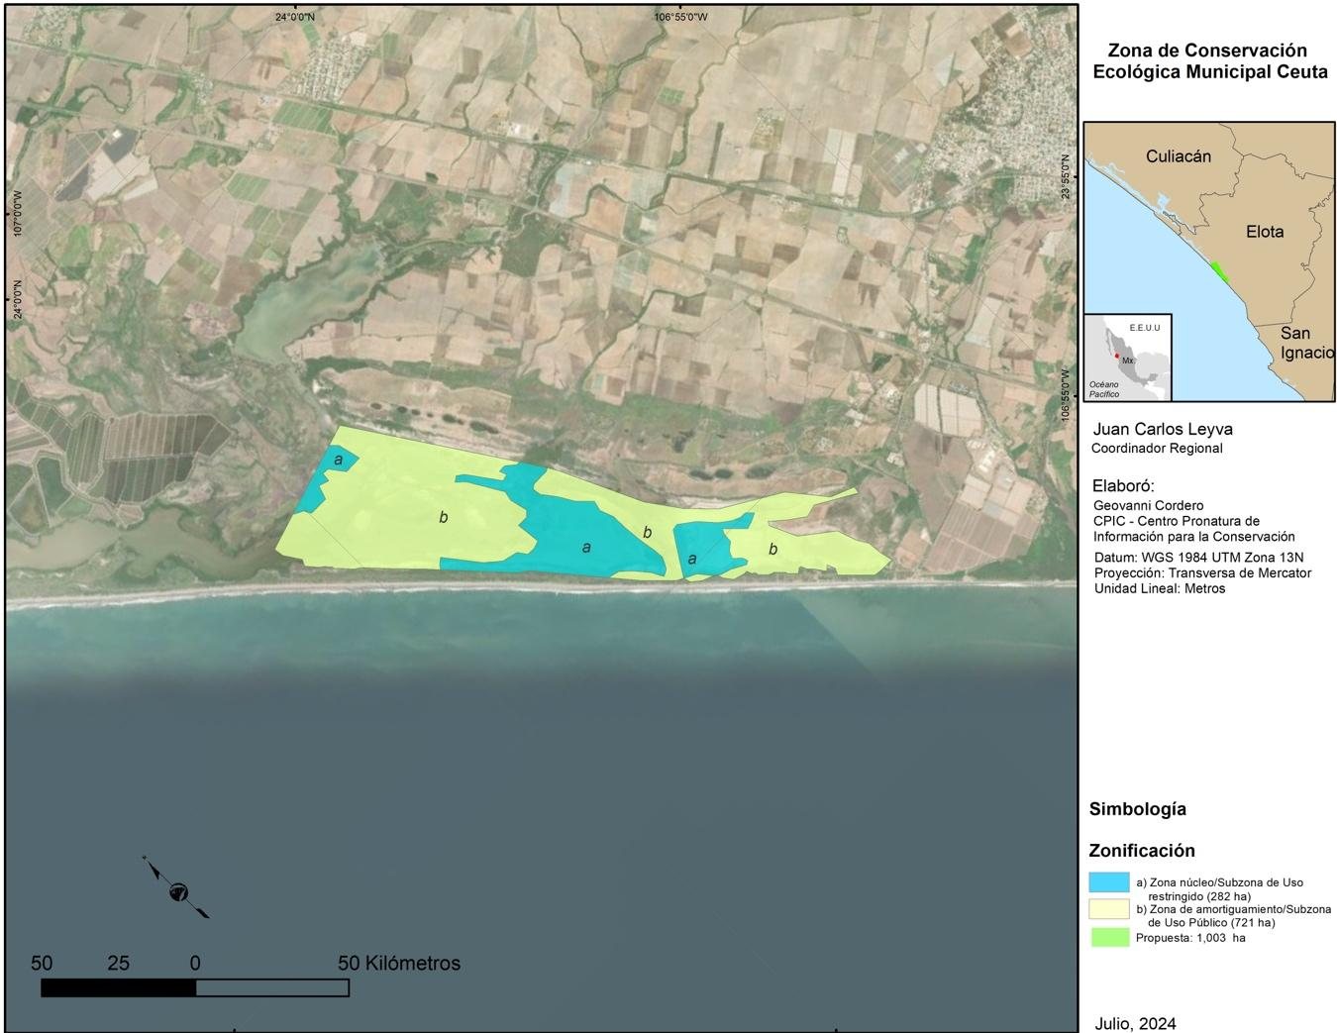

**Figura 4. Zonificación de la Zona de Conservación Ecológica Municipal “Ceuta”.**

1. **Zona Núcleo:**

Conformada como Subzona de Uso Restringidocuyo objetivo principal es la preservación del ecosistema.

1. **Zona de Amortiguamiento:**

Conformada como **Subzona de Uso Público**, definida como aquella porción de la Zona de Conservación Ecológica Municipal “Ceuta” que presenta atractivos naturales para la realización de actividades educativas, deportivas, recreativas, de investigación científica y esparcimiento. En ésta será posible mantener concentraciones de visitantes en los límites que se determinen con base en la capacidad de carga del ecosistema.

Su objetivo principal es orientar las actividades de aprovechamiento del área natural protegida, de manera que se lleven a cabo de forma sostenible y compatible con los objetivos de conservación, creando al mismo tiempo las condiciones necesarias para lograr la conservación a largo plazo de los ecosistemas. Se deberá considerar la infraestructura necesaria para identificar las áreas que requieran limpieza y/o restauración y el establecimiento de senderos.

# **6. REGLAS ADMINISTRATIVAS**

## **6.1. Disposiciones generales**

Las actividades que se pretendan desarrollar en la Zona de Conservación Ecológica Municipal “Ceuta” deberán sujetarse a lo dispuesto en el Decreto de creación de esta área natural protegida, en el presente Programa de Manejo, y en las disposiciones jurídicas aplicables.

## **6.2. Horarios para la realización de actividades en la Zona de Conservación Ecológica Municipal Ceuta**

Los horarios para realizar actividades en la Zona de Conservación Ecológica Municipal “Ceuta” serán de las 6:00 am a las 8:00 pm.

## **6.3. Actividades permitidas y no permitidas para la Zona Núcleo y Zona de Amortiguamiento**

A continuación se presentan las actividades permitidas y no permitidas en cada una de las zonas/subzonas de la Zona de Conservación Ecológica Municipal “Ceuta”.

**Tabla 2. Actividades permitidas y no permitidas en las subzonas de La Zona de Preservación Ecológica Municipal “Ceuta”**

|  |  |  |
| --- | --- | --- |
| **Zona/Subzona** | **Actividades Permitidas** | **Actividades No Permitidas** |
| **Zona Núcleo**  **/Subzona de Uso Restringido** | (1) Investigación científica  (2) Monitoreo del ambiente, flora y fauna  (3) Actividades de educación ambiental  (4) Actividades de manejo y restauración:  a) Limpieza, remoción de basura y escombros  b) Remoción de plantas exóticas invasoras y reforestación con plantas nativas  c) Señalización  d) Cualquier otra actividad que se requiera para asegurar la conservación o mejoramiento de las características o condiciones naturales del ambiente | (1) Arrojar, verter, descargar o depositar desechos orgánicos, residuos sólidos o líquidos, aguas negras o grises, u otro tipo de sustancias contaminantes como hidrocarburos, insecticidas, fungicidas y pesticidas, entre otros, o desarrollar cualquier tipo de actividad que pueda contaminar el área natural protegida.  (2) Introducir ejemplares de plantas o animales exóticos.  (3) Acosar, molestar, dañar o extraer de cualquier forma a las especies de flora y fauna silvestres, a menos que la intervención sea parte de una acción de manejo llevada a cabo con la participación y/o debida autorización de la autoridad responsable del área natural protegida.  (4) Realizar actividades de aprovechamiento extractivo de flora o fauna silvestre, con excepción de la captura que tenga por objeto la investigación científica, requiriendo para esto de los permisos o autorizaciones establecidos en la normatividad en la materia.  (5) Usar explosivos.  (6) Alterar o destruir de cualquier modo o acción los sitios de alimentación, anidación, refugio o reproducción de las especies silvestres.  (7) Modificar de cualquier manera y con cualquier fin la superficie del área natural protegida, mediante la remoción permanente de vegetación natural, a menos que la intervención sea parte de una acción de manejo llevada a cabo con la participación y/o debida autorización de la autoridad responsable del área natural protegida.  (8) Encender fogatas.  (9) Cambiar el uso de suelo.  (10) Abrir senderos, brechas o caminos, a menos que la intervención sea parte de una acción de manejo llevada a cabo con la participación y/o debida autorización de la autoridad responsable del área natural protegida.  (11) Construir cualquier tipo de instalación o infraestructura de uso residencial, comercial, turística, industrial, agrícola, ganadera u otra, diferente de la requerida para el desarrollo de servicios de apoyo a la conservación, manejo y uso sostenible del sitio, congruentes con los propósitos del área natural protegida.  (12) Construir confinamientos para cualquier tipo de residuos, así como de materiales y sustancias peligrosas.  (13) Abrir bancos de materiales y extraer materiales para construcción, como arena, grava u otros.  (14) Las demás que ordenen las disposiciones jurídicas que resulten aplicables. |
| **Zona de Amortiguamiento**  **/Subzona de Uso Público** | (1) Investigación científica  (2) Monitoreo del ambiente, flora y fauna  (3) Actividades de educación ambiental  (4) Turismo de bajo impacto ambiental (caminatas, observación de la naturaleza, fotografía), que no impliquen modificaciones de las características o condiciones naturales originales, y que no requieran la colecta de vida silvestre.  (5) Construcción y/o instalación de infraestructura y equipamiento exclusivamente para el desarrollo de servicios de apoyo a la conservación, manejo y uso sostenible del sitio, congruentes con los propósitos del área natural protegida.  (6) Actividades de manejo y restauración:  a) Limpieza, remoción de basura y escombros,  b) Remoción de plantas exóticas invasoras y reforestación con plantas nativas  c) Señalización  d) Cualquier otra actividad que se requiera para asegurar la conservación o mejoramiento de las características o condiciones naturales del ambiente  ** La investigación científica, el monitoreo y la educación ambiental se llevarán a cabo de tal forma que no impliquen modificaciones a las características y condiciones naturales originales, no alteren los hábitats o la viabilidad de las especies y sus poblaciones, y no requieran del uso de vehículos o la instalación de infraestructura permanente. |

**6.4. Sanciones**

Las violaciones al presente instrumento, al decreto de creación de la Zona de Conservación Ecológica “Ceuta”, y al marco regulatorio aplicable a esta área natural protegida, serán sancionadas de conformidad con lo dispuesto en la Ley General del Equilibrio Ecológico y Protección al Ambiente, en la Ley Ambiental para el Desarrollo Sostenible de Sinaloa y en sus respectivos reglamentos, sin perjuicio de la responsabilidad de carácter civil y/o penal que, de ser el caso, se determine por las autoridades en sus distintos ámbitos de competencia.

**7. OPERACIÓN DE LA ZONA DE CONSERVACIÓN ECOLÓGICA MUNICIPAL CEUTA**

## **7.1. Dirección**

La operación de la Zona de Conservación Ecológica “Ceuta” será responsabilidad de la Dirección de Turismo del Municipio de Elota,[16], o de la persona que designe esta dirección. Esta persona debe tener experiencia en manejo y conservación de recursos naturales, capacidad de coordinación y organización de grupos de trabajo, voluntariado, conocimiento de la región y de los principales actores locales, municipales estatales y federales; conocimiento de legislación ambiental, y conocimiento de las actividades y coyuntura general en el sitio.

Entre las funciones de la Dirección de la Zona de Conservación Ecológica Municipal “Ceuta” se incluyen:

1. Coordinar la elaboración, ejecución, seguimiento y evaluación del programa de manejo del área, conforme a la Ley General del Equilibrio Ecológico y la Protección al Ambiente y a la Ley Sustentable del Estado de Sinaloa.
2. Promover la capacitación y formación del personal técnico del área natural protegida.
3. Disponer las acciones de inspección y vigilancia, para la debida observancia y aplicación de las leyes.
4. Proponer la suscripción de acuerdos de coordinación y convenios de concertación para apoyar la conservación, protección y manejo del área natural protegida.
5. Proponer estrategias para la obtención de recursos provenientes de diversas fuentes de financiamiento, en beneficio del área natural protegida.
6. Promover la investigación científica con Instituciones de Educación Superior y Centros de Investigación y supervisar que se lleve a cabo respetando la normatividad vigente.
7. Asegurar la participación de las comunidades locales adyacentes al área natural protegida, en la instrumentación de proyectos de conservación de la misma.
8. Fungir como representante del área natural protegida en cualquier asunto oficial que así lo requiera.
9. Coordinar las actividades que realice el área natural protegida.
10. Coordinar los programas de servicio social, voluntariado y cooperación interinstitucional que se dispongan para beneficio del área natural protegida.
11. Elaborar el plan operativo anual del área natural protegida y ejecutarlo en coordinación con las áreas administrativas de la Dirección, presentando los respectivos informes semestrales y anuales de las actividades operativas y administrativas.
12. Administrar los recursos humanos y materiales, así como la apllicación de los recursos financieros asignados al área natural protegida.
13. Promover las acciones de protección y conservación del programa de manejo del área.
14. Impartir orientación a la comunidad local, usuarios y visitantes respecto al área natural protegida.
15. Difundir el reglamento interno contenido en el programa de manejo del área natural protegida.
16. Proponer la constitución del Comité de Manejo.

## **7.2. Personal técnico y de apoyo**

La Zona de Conservación Ecológica Municipal “Ceuta” deberá contar con el personal necesario y suficiente para la implementación de las acciones de manejo, protección, monitoreo, educación, e investigación, entre otras. A tal efecto, la dirección del área natural protegida deberá identificar las opciones disponibles para cubrir cada una de las necesidades, como por ejemplo la contratación directa, el establecimiento de convenios con instancias públicas, privadas o sociales, y la colaboración con universidades, escuelas y centros de investigación, organizaciones civiles, entre otras.

Además de las contrataciones que realice la Zona de Conservación Ecológica Municipal “Ceuta”, y de las necesidades que puedan ser cubiertas a través de convenios de colaboración con otras agencias de gobierno, instituciones y organizaciones, la Dirección del área natural protegida podrá establecer programas de voluntariado y servicio social, a través de los cuales la comunidad local tendrá la oportunidad de colaborar directamente en acciones y servicios específicos requeridos para su operación. Algunos ejemplos de estas actividades son la implementación de programas de educación, visitas guiadas por parte de guardaparques y guías honorarios, limpieza, reforestación, remoción de vegetación invasiva, instalación de senderos, señalización y equipamiento menor, registro y orientación de visitantes, entre otras.

# **8. LÍNEAS DE ACCIÓN Y OBJETIVOS**

La operación de la Zona de Conservación Ecológica “Ceuta” se llevará a cabo a través de las siguientes líneas de acción:

1. **Comunicación y educación ambiental**

Una parte importante de la operación de la Zona de Conservación Ecológica “Ceuta” contempla el involucramiento activo de la comunidad local, voluntarios y servicios sociales. Con el fin de mantener canales de comunicación fluidos con éstos y otros actores interesados en el área, así como con usuarios locales y visitantes, se dispondrá un sitio de internet dedicado al área natural protegida, manejo de redes sociales, y boletines murales instalados en lugares estratégicos.

|  |  |
| --- | --- |
| **Objetivos** | **Período** |
| Diseñar, activar y mantener un sitio de internet dedicado a la Zona de Conservación Ecológica “Ceuta”, en el cual se ponga a disposición del público información general sobre el área natural protegida, lineamientos de uso, noticias y anuncios en general sobre el sitio, documentos oficiales y lista de correos. | 2024 |
| Diseñar, activar y mantener cuentas en las principales redes sociales, principalmente para difundir noticias y anuncios sobre el área natural protegida. | 2025 |
| Instalar dos letreros para dar a conocer a los visitantes la información general del área natural protegida y sus lineamientos de uso. | 2025 |

**Educación ambiental.**

La Zona de Conservación Ecológica Municipal “Ceuta” tiene las condiciones ideales para la implementación de un programa permanente de educación ambiental, dirigido a escuelas y público en general, en los que se informe sobre las características biológicas y ecológicas del área natural protegida y la importancia de sus servicios ambientales. Este programa deberá incluir la capacitación a estudiantes y pobladores locales, que puede ser presencial y a través de la plataforma en línea de educación para la conservación de Pronatura Noroeste, A.C., que es de fácil acceso al público.

|  |  |
| --- | --- |
| **Objetivos** | **Período** |
| Diseñar el programa de educación ambiental para el área natural protegida. | 2025 |
| Capacitar a guías voluntarios y de servicio social, para la implementación del programa de educación ambiental. | 2025 |
| Llevar a cabo la implementación piloto, evaluación y ajuste, del programa de educación ambiental. | A partir de 2026 |
| Operar de forma regular el programa de educación ambiental. | A partir de 2027 |

1. **Uso público y Guardaparques**

Uno de los objetivos de la Zona de Conservación Ecológica “Ceuta” involucra el promover, facilitar y regular las actividades de recreación y turismo de bajo impacto que se lleven a cabo en el área natural protegida, a manera de maximizar la calidad de la experiencia del usuario y su contacto con la naturaleza, asegurando el cumplimiento de las disposiciones y objetivos de conservación del área. Esta tarea combina elementos de comunicación, educación ambiental, y vigilancia, en un servicio permanente de acompañamiento y orientación de los usuarios del área natural protegida. Para cumplir con este propósito, la Dirección del área natural protegida establecerá un cuerpo de guardaparques honorarios conformado por voluntarios y practicantes de servicio social. Los guardaparques honorarios recibirán capacitación para guiar grupos en recorridos por los senderos que se establezcan, ofrecer pláticas educativas e interpretativas y, en general, informar a los usuarios sobre las características y lineamientos de uso del área natural protegida. Este tipo de servicio estará disponible conforme a la disponibilidad de voluntarios y/o practicantes de servicio social, concentrándose principalmente en los días y horarios en que se de la mayor visitación.

|  |  |
| --- | --- |
| **Objetivos** | **Período** |
| Diseñar y reglamentar la operación del cuerpo de guardaparques honorarios para la atención de usuarios de la Zona de Conservación Ecológica “Ceuta”. | 2025 |
| Establecer convenios con instituciones académicas, para la realización de prácticas de servicio social en el cuerpo de guardaparques honorarios. | 2025 |
| Integrar, capacitar y operar el cuerpo de guardaparques honorarios. | A partir de 2025 |
| Evaluar y ajustar la operación del cuerpo de guardaparques honorarios. | Anualmente a partir de 2025 |

1. **Limpieza y remoción de basura y escombros.**

En la zona adyacente al área, los pobladores locales y visitantes arrojan su basura a cielo abierto. Se plantea que los manejadores del área, convoquen a pobladores locales y escuelas públicas para realizar campañas de limpieza que en el pasado han sido realizadas por Pronatura Noroeste. A C.

|  |  |
| --- | --- |
| **Objetivos** | **Período** |
| Remover la totalidad de la basura acumulada en el área natural protegida. | 2025 |
| Colocar señalización preventiva. | 2025 |
| Implementar un esquema de patrullaje regular | A partir de 2026 |

1. **Señalización.**

Se deberán mantener los letreros ya instalados e instalar nuevos en puntos estratégicos del área, con el objeto de inforrnar a los usuarios de las disposiciones que se definan para el uso y cuidado del sitio, la circulación dentro del área, las características biológicas, ecológicas y la importancia de los servicios ambientales proporcionados por el área a la comunidad local y los visitantes Se considera oportuno instalar un sendero interpretativo, utilizando materiales acordes a las características naturales del sitio.

|  |  |
| --- | --- |
| **Objetivos** | **Período** |
| Diseñar la imagen y plan de señalización. | 2024 |
| Colocar señalización. | 2024 |
| Dar mantenimiento a la señalización. | A partir de 2027 |

1. **Infraestructura.**

A partir de un plan de infraestructura y equipamiento, deberá dotarse progresivamente a la Zona de Conservación Ecológica “Ceuta” con instalaciones como oficina, baño público, sendero interpretativo, una torre de observación de aves, un vivero de plantas nativas y un área para ofrecer pláticas a escuelas y voluntarios. Dado a que el personal del municipio de Elota, responsable del monitoreo y liberación de las tortugas marinas en el Santuario Playa Ceuta, utilizan un inmueble como casa-oficina y bodega, se plantea que éste sea acondicionado para ser usado también por el personal del área natural protegida. La instalación temprana de infraestructura y equipamiento permitirá un uso seguro y digno del área por parte de los visitantes.

|  |  |
| --- | --- |
| **Objetivos** | **Período** |
| Diseñar un plan maestro para la infraestructura y el equipamiento de la Zona de Conservación Ecológica Municipal “Ceuta”. | 2025 |
| Adecuar la oficina utilizada para personal que patrulla la playa tortuguera y habilitar un área para ofrecer pláticas. | 2025 |
| Elaborar el sendero interpretativo. | 2026 |
| Instalar la torre de observación de aves. | 2026 |
| Dar mantenimiento a la infraestructura | A partir del 2026 |

1. **Seguridad y vigilancia.**

Se propone que la Zona de Conservación Ecológica Municipal “Ceuta”, sea regularmente vigilada por elementos de la Dirección de Seguridad Pública y Tránsito Municipal de Elota, con el fin de mantener la seguridad del área y sus usuarios. La vigilancia permanente llevada a cabo por el personal del área y guardaparques honorarios, con el respaldo de los elementos de segundad en mención, evitará que se deposite y arroje basura en el área, así como la extracción de recursos vegetales, animales y en general se de cumplimiento al Reglamento del Aárea natural protegida. A tal efecto, todo el personal que participe en la vigilancia del área natural protegida deberá contar con capacitación básica sobre las disposiciones legales aplicables a la misma.

|  |  |
| --- | --- |
| **Objetivos** | **Período** |
| Formalizar la participación de elementos de Seguridad Pública Municipal en el patrullaje del área natural protegida. | 2025 |
| Operar en forma regular el esquema de patrullaje. | A partir de 2026 |

1. **Restauración ecológica***.*

En colaboración con especialistas en el tema, se deberá establecer un programa de restauración de las áreas afectadas de la Zona de Conservación Ecológica Municipal “Ceuta”. Para esto, será necesario integrar un catálogo de las especies de flora presentes y establecer un vivero de las principales plantas nativas. El objetivo primordial será reforestar zonas que estén afectadas y eliminar gradualmente las especies invasoras. Las zonas restauradas podrían ser parte del sendero interpretativo de interés educativo sobre la flora nativa del área y la región.

|  |  |
| --- | --- |
| **Objetivos** | **Período** |
| Diseñar un programa de restauración | 2026 |
| Instalar y operar un vivero de plantas nativas | A partir de 2026 |
| Restaurar un mínimo de una hectárea (libre de vegetación exótica) | 2027 |

1. **Monitoreo y evaluación.**

Un programa de monitoreo regular de flora y fauna (idealmente bianual), llevado a cabo en colaboración con especialistas en estos temas e involucrando a estudiantes nivel preparatoria, escuela técnica y universidad con carreras afines ambientales, permitirá evaluar el progreso de las acciones de restauración y su impacto sobre la biodiversidad del sitio. Adicionalmente, dicho programa ofrecerá oportunidades de involucramiento y voluntariado para expertos, estudiantes, o practicantes de ciencia ciudadana (por ejemplo: observadores de aves).

|  |  |
| --- | --- |
| **Objetivos** | **Período** |
| Protocolo de monitoreo de flora y fauna del área protegida, diseñado por especialistas | 2026 |
| Línea base de la flora y fauna del área protegida, elaborada utilizando el protocolo de monitoreo | 2027 |
| Línea base de la flora y fauna del área protegida puesta a disposición del público por internet | 2028 |
| Segundo monitoreo de flora y fauna del área protegida completado | 2029 |
| Publicación en internet de resultados de la segunda campaña de monitoreo | 2030 |

1. **Investigación científica.**

La Zona de Conservación Ecológica Municipal “Ceuta” ofrece la posibilidad de llevar a cabo investigaciones científicas y tesis, que aporten al conocimiento de la flora, fauna y ecosistemas de la región y de la misma área natural protegida, y colaboren en la formación de investigadores de posgrado. La Dirección del área natural protegida establecerá convenios de colaboración, en principio, con las instituciones académicas de la localidad, y promoverá y facilitará en todo momento el desarrollo de investigaciones científicas en el área.

|  |  |
| --- | --- |
| **Objetivos** | **Período** |
| Firma de convenios de colaboración con las instituciones académicas de la localidad | 2025 |
| Atención de solicitudes de apoyo para la realización de investigaciones científicas, y orientación sobre los permisos y requerimientos | A partir de 2025 |

1. **Financiamiento.**

La Zona de Conservación Ecológica Municipal “Ceuta” ofrece la oportunidad de diseñar, poner a prueba y ajustar mecanismos de financiamiento para sus operaciones que, con absoluta legalidad y transparencia, abonen a la estabilidad financiera del área natural protegida. La Dirección trabajará con miembros del Comité de Manejo y otros expertos en la materia, en el diseño de un portafolio de herramientas de financiamiento, aprovechando la experiencia y asesoría disponible sobre este tema tanto en México como en el extranjero.

Asimismo, el artículo 18 del Decreto de creación del área natural protegida lista las siguientes fuentes de financiamiento:

1. Financiamiento de fundaciones internacionales,
2. Financiamiento de donantes particulares nacionales e internacionales,
3. Financiamiento privado de empresas de la región, a través de sus programas de responsabilidad social y ambiental,
4. Financiamiento por parte del Municipio, de acuerdo a diversas disposiciones del Artículo 187 del Reglamento de Ecología y Protección al Ambiente para el Municipio de Elota,
5. Inversiones públicas y privadas, en coordinación con diversas instancias municipales o estatales, para el establecimiento y manejo de las zonas sujetas a conservación,
6. Incentivos económicos y estímulos fiscales para las personas y los grupos sociales, públicos o privados que participen en la administración y vigilancia de la zona,
7. Financiamiento a través de actividades de turismo de bajo impacto: observación de aves y kayac. También con un circuito de bajo impacto entre el Santuario Playa Ceuta, el museo de la Tortuga Marina, la Zona de Conservación Ecológica Municipal “Ceuta” y el Parque Estatal “Tacuichamona”, estableciendo un grupo de observadores de la naturaleza, con personas de los ejidos circundantes, que sean capacitadas en las actividades de Turismo de bajo impacto para ofrecer visitas guiadas.

|  |  |
| --- | --- |
| **Objetivos** | **Período** |
| Diseño y validación de un plan de financiamiento para la Zona de Conservación Ecológica Municipal “Ceuta”. | 2025 |
| Pruebas piloto, evaluación y ajustes al plan de financiamiento. | 2026 |
| Consolidación y diversificación del plan de financiamiento. | 2027 |

# **9. PROGRAMA OPERATIVO ANUAL**

Para alcanzar los objetivos definidos en cada una de las líneas de acción consideradas en este Programa de Manejo, la Dirección de la Zona de Conservación Ecológica Municipal “Ceuta” preparará cada año un “Programa Operativo Anual”. Este programa definirá el plan de trabajo a desarrollar a lo largo de cada año, asegurando el cumplimiento de los objetivos establecidos y considerando la disponibilidad de recursos económicos, técnicos y humanos requeridos.

El Programa Operativo Anual deberá ser presentado y, en su caso, aprobado por el Comité de Manejo en el mes de noviembre de cada año, iniciándose su implementación a partir del 2 de enero siguiente.

# **10. COMITÉ DE MANEJO**

De acuerdo al Artículo 17 del decreto de creación de la Zona de Conservación Ecológica Municipal Ceuta, y con la finalidad de impulsar los mecanismos de participación social, el Municipio de Elota y/o Dirección de Turismo que administrará la zona, convocará la constitución de un Comité de Manejo similar a los Consejos Asesores de las áreas naturales protegidas federales, que tendrá como objetivo proveer asesoría y apoyo para la Dirección del área. El Comité de Manejo estará integrado de la siguiente manera:

1. Un Presidente Honorario, cargo que será ocupado por la Presidenta o Presidente Municipal,
2. Un Secretario Técnico, que será la persona a cargo de la Dirección de Turismo y representante del área natural protegida,
3. El responsable legal de la instancia administradora que será el Síndico Municipal del H. Ayuntamiento de Elota, y
4. Representantes de instituciones académicas, centros de investigación, organizaciones sociales, asociaciones civiles y sector empresarial, comunidad local y en general todas aquellas personas vinculadas con el uso, aprovechamiento o conservación de los recursos naturales del área natural protegida.

El Comité de Manejo tendrá las siguientes funciones[17]:

1. Proponer y promover medidas específicas para mejorar la capacidad de gestión del área natural protegida municipal Ceuta en las tareas de administración, conservación, operación y financiamiento del área.
2. Participar en la elaboración del programa de manejo del área y en la evaluación de su aplicación.
3. Proponer acciones para ser incluidas en el plan operativo anual, su presupuesto, cronograma y darle seguimiento para asegurar su cumplimiento, realizando los ajustes que se consideren necesarios.
4. Promover la participación social en las actividades de conservación, manejo y restauración del área natural protegida y sus zonas de influencia, en coordinación con la Dirección de Turismo.
5. Opinar y asesorar sobre la instrumentación de los proyectos que se realicen en el área, proponiendo acciones concretas para el logro de los objetivos y estrategias consideradas en el programa de manejo.
6. Coadyuvar con la Dirección de Turismo en la solución o control de cualquier problema o emergencia ecológica que ocurra en el área natural protegida y su zona de influencia, que pudiera afectar la integridad del área y sus recursos naturales, la salud de los usuarios y pobladores locales.
7. Coadyuvar en la búsqueda de fuentes de financiamiento para el desarrollo de proyectos de conservación y mejora de infraestructuras y servicios del área.
8. Sugerir el establecimiento de mecanismos ágiles y eficientes que garanticen el manejo transparente de los recursos financieros.
9. Supervisar y evaluar periódicamente las actividades administrativas, financieras y propias de la operación, así como el desempeño del área natural protegida y de su Dirección en estos aspectos.
10. A partir de las evaluaciones realizadas periódicamente, ratificar o bien proponer el reemplazo de la persona que estará a cargo del área natural protegida.

El Comité de Manejo elaborará su reglamento de operación en un plazo no mayor a 60 (sesenta) días después de su instalación. El Presidente Ejecutivo y el Secretario Técnico convocarán a reuniones ordinarias y extraordinarias del comité, en términos de los dispuesto en su reglamento interno pudiéndose invitar a otros representantes de cualquier otro sector, cuando se considere conveniente. Así mismo podrá establecer subcomités para atender las necesidades que se presenten en el área natural protegida[18].

# **11. SISTEMAS DE SEGUIMIENTO, MONITOREO Y EVALUACIÓN**

El Programa Operativo Anual deberá incluir las métricas necesarias para dar seguimiento, monitorear y evaluar el desempeño del área natural protegida. Dichas métricas, y los avances y resultados que se alcancen a lo largo del año deberán presentarse regularmente al Consejo Asesor, quien podrá disponer los medios de verificación que considere convenientes. En definitiva, el desempeño de la Dirección del parque estatal deberá medirse a partir de los resultados que alcance, en relación a los objetivos establecidos para cada línea de acción.

# **12. BIBLIOGRAFÍA**

Acosta Castañeda, C. (1992). Evaluación de la incidencia de postlarvas del género *Penaeus* en la Bahía de Ceuta, Sinaloa (1988-1991). (Memoria). Centro Interdisciplinario de Ciencias Marinas. Instituto Politécnico Nacional. 58 pp.

Cárdenas-Lugo, C.P., León-Cortés, J.L., y Angulo-Audeves, J.T. (2015). Diversidad, distribución y abundancia de mariposas en hábitats costeros de Sinaloa, México. *SHILAP Revta. Lepid.,* 43(169): 15-26. Tomado de: chrome-extension://mhnlakgilnojmhinhkckjpncpbhabphi/pages/pdf/web/viewer.html?file=https%3A%2F%2Fwww.redalyc.org%2Fpdf%2F455%2F45538652002.pdf

CONABIO. 2000. Cabrera-Arriaga, L, Espinoza-Rodríguez, J.M., Aguilar-Zuñiga, C., Martínez-Romero, E., Gómez-Mendoza, L. y Loa Loza, E., Coordinadores. Regiones Terrestres Prioritarias de México.

Contreras-Espinoza, F. 1993. Ecosistemas Costeros Mexicanos, 1ª edición. Comisión Nacional para el Conocimiento y Uso de la Biodiversidad, Universidad Autónoma Metropolitana. México. 415 p.

Comisión Nacional de Áreas Naturales Protegidas. S.f. Playa Ceuta. Gobierno de México. <https://descubreanp.conanp.gob.mx/es/conanp/ANP?suri=125>

Costanza, R. D’Arge, R., Groot, R.D., Farber, S., Grasso, M., Hannon, B., Limburg, K., Naeem, S., O’Neill, R.V., Paruelo, J., et al. (1997). The value of the world’s ecosystem services and natural capital. World Environ., 25, 3–15.

Diario Oficial de la Federación. 29 de octubre de 1986. DECRETO por el que se determinan como zonas de reserva y sitios de refugio para la protección, conservación, repoblación, desarrollo y control, de las diversas especies de tortugas marinas, los lugares en los que anida y desova dicha especie.

Diario Oficial de la Federación. 16 de julio de 2002. ACUERDO por el que se determinan como áreas naturales protegidas, con la categoría de santuarios, a las zonas de reserva y sitios de refugio para la protección, conservación y repoblación, desarrollo y control de las diversas especies de tortuga marina, ubicadas en los estados de Chiapas, Guerrero, Jalisco, Michoacán, Oaxaca, Sinaloa, Tamaulipas y Yucatán, identificadas en el decreto publicado el 29 de octubre de 1986.

Gobierno del Estado de Sinaloa. 2023. Decreto Municipal Número 15 del Municipio de Elota que declara área natural protegida de Jurisdicción Local, con el carácter de Zona de Conservación Ecológica Municipal el área conocida como: Ceuta. Periódico Oficial del Estado de Sinaloa (27 de octubre de 2023):130

INEGI. 2010. Compendio de información geográfica municipal 2010 Elota, Sinaloa. Tomado de: chrome-extension://mhnlakgilnojmhinhkckjpncpbhabphi/pages/pdf/web/viewer.html?file=https%3A%2F%2Fwww.inegi.org.mx%2Fcontenidos%2Fapp%2Fmexicocifras%2Fdatos_geograficos%2F25%2F25008.pdf

Jáuregui, O. E. 2003. El clima de Sinaloa (53-67 p.). En: Cifuentes L, J., Gaxiola, L. (Eds). Atlas de los ecosistemas de Sinaloa. Colegio de Sinaloa, México, 481 p.

Lankford, R.R. 1977. Coastal Lagoons of Mexico. Their origin and classification. 182-215. En Wilwy (Eds). Estuarine Processes. Academia Press. New Cork, 428 p.

Kupper, C., Cruz-López, M., Rojas-Abreut, W., Lozano-Angulo, L., y Serrano-Meneses, M.A. (2012). *Severe decline of threatened plovers at Bahía de Ceuta, Sinaloa, México* (Reporte de proyecto). Conservation of snowy plovers in Ceuta Bay. Inglaterra: Univesity of Sheffield. Tomado de: chrome-extension://mhnlakgilnojmhinhkckjpncpbhabphi/pages/pdf/web/viewer.html?file=https%3A%2F%2Fwww.nuttallclub.org%2Fwp-content%2Fuploads%2F2017%2F02%2FSevere-Decline-of-Threatened-Plovers-at-Bah%25C3%25ADa-de-Ceuta-Sinaloa-Mexico.pdf

Ley Ambiental para el Desarrollo Sustentable del Estado de Sinaloa, Decreto Núm. 821. Publicada el 8 de abril de 2013.

Ley General del Equilibrio Ecológico y la Protección al Ambiente, Cámara de Diputados del H. Congreso de la Unión. Publicada en el Diario Oficial de la Federación el 9 de enero de 2015 (última reforma).

Monografía del Municipio de Elota, 1990. Volumen 8 de Monografía, Sinaloa (México). Secretaría de Hacienda Pública y Tesorería.

Nava Durán, P.E. (2007). Ficha Informativa de los Humedales de Ramsar (FIR)-Sistema Lagunar Ceuta 2007. CONANP. Obtenido de: chrome-extension://mhnlakgilnojmhinhkckjpncpbhabphi/pages/pdf/web/viewer.html?file=https%3A%2F%2Frsis.ramsar.org%2FRISapp%2Ffiles%2FRISrep%2FMX1824RIS.pdf

Osuna Lopez., J. I., 1981. Geoquímica de algunos oligoelementos presentes en las aguas hipersalinas y sedimentos de la bahía de Ceuta, Sinaloa. Tesis de maestría. Colegio de Ciencias y Humanidades. UNAM. 101 p.

Page, G.W., Warriner, J.S., Warriner, J.C. and Paton, P.W.C. (1995) The Birds of North America, No.154. Poole, A. and Gill, F. (eds), The Academy of Natural Sciences, Philadelphia, and The American Ornithologists’ Union, Washington, DC.

Periódico Oficial del Estado de Sinaloa (27 de octubre de 2023). H. Ayuntamiento Constitucional del Municipio de Elota, Sinaloa. *El Estado de Sinaloa,* Tomo CXIV 3ra. Época (NO. 130).

Powell, A.N. (2001). Habitat characteristics and nest success of Snowy Plovers associated with California Least Tern colonies. Condor 103, 785‐792

SEDATU. (2014). Atlas de riesgos naturales del municipio de Elota, Sinaloa. 2014. <https://rmgir.proyectomesoamerica.org/PDFMunicipales/25008_ELOTA.pdf>

# **Anexo A**

**Cuadro de construcción de la Zona de Conservación Ecológica Municipal “Ceuta”, Elota, Sinaloa en coordenadas UTM y geográficas**

|  |  |  |  |  |
| --- | --- | --- | --- | --- |
| **Id** | **X_UTM** | **Y_UTM** | **Latitud** | **Longitud** |
| **1** | 298,001.21 | 2,647,983.06 | 106° 59' 4.839" W | 23° 55' 50.828" N |
| **2** | 297,870.58 | 2,648,077.37 | 106° 59' 9.504" W | 23° 55' 53.833" N |
| **3** | 297,057.28 | 2,648,993.59 | 106° 59' 38.715" W | 23° 56' 23.234" N |
| **4** | 296,712.24 | 2,649,365.47 | 106° 59' 51.101" W | 23° 56' 35.161" N |
| **5** | 296,434.98 | 2,649,673.53 | 107° 0' 1.058" W | 23° 56' 45.044" N |
| **6** | 296,367.22 | 2,649,713.36 | 107° 0' 3.474" W | 23° 56' 46.307" N |
| **7** | 296,219.22 | 2,649,888.33 | 107° 0' 8.795" W | 23° 56' 51.925" N |
| **8** | 296,181.46 | 2,649,922.60 | 107° 0' 10.148" W | 23° 56' 53.021" N |
| **9** | 296,183.01 | 2,649,948.35 | 107° 0' 10.105" W | 23° 56' 53.858" N |
| **10** | 296,142.34 | 2,649,991.97 | 107° 0' 11.565" W | 23° 56' 55.257" N |
| **11** | 296,117.02 | 2,650,029.25 | 107° 0' 12.479" W | 23° 56' 56.457" N |
| **12** | 296,051.19 | 2,650,080.61 | 107° 0' 14.833" W | 23° 56' 58.096" N |
| **13** | 295,931.54 | 2,650,232.73 | 107° 0' 19.140" W | 23° 57' 2.984" N |
| **14** | 295,973.10 | 2,650,319.04 | 107° 0' 17.714" W | 23° 57' 5.808" N |
| **15** | 295,829.42 | 2,650,547.73 | 107° 0' 22.909" W | 23° 57' 13.173" N |
| **16** | 295,808.90 | 2,650,685.94 | 107° 0' 23.704" W | 23° 57' 17.655" N |
| **17** | 297,646.25 | 2,651,214.70 | 106° 59' 18.998" W | 23° 57' 35.683" N |
| **18** | 299,182.42 | 2,648,773.51 | 106° 58' 23.469" W | 23° 56' 17.053" N |
| **19** | 299,252.49 | 2,648,649.60 | 106° 58' 20.930" W | 23° 56' 13.058" N |
| **20** | 299,756.35 | 2,647,500.64 | 106° 58' 2.550" W | 23° 55' 35.948" N |
| **21** | 300,058.66 | 2,647,060.38 | 106° 57' 51.645" W | 23° 55' 21.778" N |
| **22** | 300,384.84 | 2,646,704.70 | 106° 57' 39.940" W | 23° 55' 10.367" N |
| **23** | 301,177.39 | 2,646,215.75 | 106° 57' 11.683" W | 23° 54' 54.834" N |
| **24** | 301,564.06 | 2,645,714.15 | 106° 56' 57.769" W | 23° 54' 38.706" N |
| **25** | 301,882.64 | 2,645,577.11 | 106° 56' 46.441" W | 23° 54' 34.396" N |
| **26** | 301,866.07 | 2,645,477.80 | 106° 56' 46.978" W | 23° 54' 31.161" N |
| **27** | 301,325.30 | 2,645,799.73 | 106° 57' 6.251" W | 23° 54' 41.380" N |
| **28** | 301,150.90 | 2,645,757.10 | 106° 57' 12.395" W | 23° 54' 39.917" N |
| **29** | 300,952.41 | 2,645,906.86 | 106° 57' 19.485" W | 23° 54' 44.694" N |
| **30** | 300,741.53 | 2,646,089.91 | 106° 57' 27.029" W | 23° 54' 50.548" N |
| **31** | 300,732.24 | 2,646,102.09 | 106° 57' 27.363" W | 23° 54' 50.940" N |
| **32** | 300,701.81 | 2,646,046.66 | 106° 57' 28.412" W | 23° 54' 49.125" N |
| **33** | 300,862.32 | 2,645,673.01 | 106° 57' 22.555" W | 23° 54' 37.054" N |
| **34** | 301,291.67 | 2,645,327.08 | 106° 57' 7.209" W | 23° 54' 26.005" N |
| **35** | 301,377.97 | 2,645,060.75 | 106° 57' 4.028" W | 23° 54' 17.389" N |
| **36** | 301,468.39 | 2,644,896.88 | 106° 57' 0.752" W | 23° 54' 12.104" N |
| **37** | 301,483.00 | 2,644,704.00 | 106° 57' 0.142" W | 23° 54' 5.842" N |
| **38** | 301,523.92 | 2,644,519.96 | 106° 56' 58.606" W | 23° 53' 59.880" N |
| **39** | 301,318.01 | 2,644,528.15 | 106° 57' 5.888" W | 23° 54' 0.054" N |
| **40** | 301,207.58 | 2,644,543.00 | 106° 57' 9.798" W | 23° 54' 0.487" N |
| **41** | 300,856.54 | 2,644,909.28 | 106° 57' 22.386" W | 23° 54' 12.232" N |
| **42** | 300,904.15 | 2,644,995.59 | 106° 57' 20.745" W | 23° 54' 15.059" N |
| **43** | 300,863.75 | 2,645,107.22 | 106° 57' 22.227" W | 23° 54' 18.668" N |
| **44** | 300,855.87 | 2,645,103.55 | 106° 57' 22.504" W | 23° 54' 18.545" N |
| **45** | 300,832.80 | 2,645,085.13 | 106° 57' 23.311" W | 23° 54' 17.936" N |
| **46** | 300,799.79 | 2,645,054.54 | 106° 57' 24.462" W | 23° 54' 16.927" N |
| **47** | 300,769.07 | 2,645,094.63 | 106° 57' 25.568" W | 23° 54' 18.216" N |
| **48** | 300,692.64 | 2,645,210.19 | 106° 57' 28.326" W | 23° 54' 21.937" N |
| **49** | 300,636.55 | 2,645,262.44 | 106° 57' 30.334" W | 23° 54' 23.610" N |
| **50** | 300,593.22 | 2,645,351.56 | 106° 57' 31.910" W | 23° 54' 26.487" N |
| **51** | 300,567.93 | 2,645,358.23 | 106° 57' 32.807" W | 23° 54' 26.692" N |
| **52** | 300,502.83 | 2,645,308.16 | 106° 57' 35.084" W | 23° 54' 25.036" N |
| **53** | 300,403.25 | 2,645,421.12 | 106° 57' 38.659" W | 23° 54' 28.662" N |
| **54** | 300,398.91 | 2,645,444.57 | 106° 57' 38.824" W | 23° 54' 29.422" N |
| **55** | 300,291.91 | 2,645,562.23 | 106° 57' 42.664" W | 23° 54' 33.197" N |
| **56** | 300,210.81 | 2,645,590.64 | 106° 57' 45.545" W | 23° 54' 34.084" N |
| **57** | 300,112.17 | 2,645,701.60 | 106° 57' 49.086" W | 23° 54' 37.645" N |
| **58** | 300,109.18 | 2,645,730.27 | 106° 57' 49.206" W | 23° 54' 38.576" N |
| **59** | 300,093.32 | 2,645,754.71 | 106° 57' 49.779" W | 23° 54' 39.363" N |
| **60** | 300,068.18 | 2,645,761.44 | 106° 57' 50.670" W | 23° 54' 39.570" N |
| **61** | 300,037.31 | 2,645,845.53 | 106° 57' 51.803" W | 23° 54' 42.289" N |
| **62** | 300,001.34 | 2,645,837.81 | 106° 57' 53.071" W | 23° 54' 42.022" N |
| **63** | 299,841.35 | 2,645,889.73 | 106° 57' 58.752" W | 23° 54' 43.637" N |
| **64** | 299,749.93 | 2,646,013.33 | 106° 58' 2.044" W | 23° 54' 47.612" N |
| **65** | 299,730.60 | 2,646,077.84 | 106° 58' 2.759" W | 23° 54' 49.700" N |
| **66** | 299,701.49 | 2,646,116.45 | 106° 58' 3.807" W | 23° 54' 50.941" N |
| **67** | 299,538.84 | 2,646,187.34 | 106° 58' 9.592" W | 23° 54' 53.171" N |
| **68** | 299,487.26 | 2,646,225.43 | 106° 58' 11.434" W | 23° 54' 54.386" N |
| **69** | 299,405.53 | 2,646,294.05 | 106° 58' 14.357" W | 23° 54' 56.579" N |
| **70** | 299,378.52 | 2,646,394.12 | 106° 58' 15.361" W | 23° 54' 59.818" N |
| **71** | 299,293.88 | 2,646,441.11 | 106° 58' 18.377" W | 23° 55' 1.307" N |
| **72** | 298,967.34 | 2,646,772.62 | 106° 58' 30.084" W | 23° 55' 11.932" N |
| **73** | 298,001.21 | 2,647,983.06 | 106° 59' 4.839" W | 23° 55' 50.828" N |

# **Anexo B**

# **Listado de aves** ordenadas de acuerdo al American Ornithological Society (AOS, Chesser et al. 2020). Se indica su estatus en la Norma Oficial Mexicana-059-SEMARNAT-2019 (Pr: Protección especial; A: Amenazada; P: en Peligro de extinción).

|  |  |  |  |
| --- | --- | --- | --- |
| **Familia** | **Especie** | **Nombre común** | **Norma- 059** |
| Anatidae | *Dendrocygna autumnalis* | Pijije alas blancas |  |
|  | *Spatula discors* | Cerceta alas azules |  |
| *Spatula clypeata* | Pato cucharón |  |
| *Spatula cyanoptera* | Cerceta canela |  |
| *Mareca strepera* | Pato friso |  |
| *Mareca americana* | Pato Chalcúan |  |
| *Anas acuta* | Pato golondrino |  |
| *Anas creca* | Cercela alas verdes |  |
| *Aythya america* | Pato cabeza roja |  |
| *Aythya affinis* | Pato boludo |  |
| Cracidae | *Ortalis wagleri* | Chachalaca |  |
| Odontophoridae | *Callipepla douglasii* | Codorniz cresta dorada |  |
| Columbidae | *Pataioneas flavirostris* | Paloma morada |  |
|  | *Streptopelia decaocto* | Paloma turca de collar |  |
| *Columbina inca* | Tortolita cola larga |  |
| *Columbina passerina* | Tortolita pico rojo |  |
| *Zenaida asiatica* | Paloma alas blancas |  |
| Cuculidae | *Crotophaga sulcirostris* | Garrapatero pijuy |  |
| Cuculidae | *Coccyzus minor* | Cuclillo manglero |  |
| Caprimulgidae | *Chordeiles acutipennis* | Chotacabras menor |  |
|  | *Nyctidromus albicollis* | Chotacabras pauraque |  |
| Trochilidae | *Heliomaster constantii* | Colibrí picudo occidental |  |
| Rallidae | *Rallus obsoletus* | Rascón costero del pacifico |  |
| *Fulica americana* | Gallereta americana |  |
| Recurvirostridae | *Himantopus mexicanus* | Monjita |  |
| *Recurvirostra americana* | Avoceta americana |  |
| Haematopodidae | *Haematopus palliatus* | Ostrero | **P** |
| Charadriidae | *Pluvialis squatarola* | Chorlo gris |  |
|  | *Charadrius vociferus* | Chorlo tildio |  |
| *Charadrius semipalmatus* | Chorlo semipalmeado |  |
| *Anarhynchus*  *wilsonia* | Chorlo pico grueso | **A** |
| *Anarhynchus*  *nivosus* | Chorlo nevado | **A** |
| Scolopacidae | *Numenius americanus* | Zarapito pico largo |  |
|  | *Numenius phaeopus* | Zarapito pico corto |  |
| *Limosa fedoa* | Picopando canelo | **A** |
| *Calidris virgata* | Playero brinca olas |  |
| *Calidris alba* | Playero blanco |  |
| *Calidris minutilla* | Playero diminuto |  |
| *Calidris mauri* | Playerito occidental | **A** |
| *Calidris himantopus* | Playero zancón |  |
| *Limnodromus spp.* | Costurero |  |
| *Actitis macularius* | Playerito alzacolita |  |
| *Tringa solitaria* | Playero solitario |  |
| *Tringa flavipes* | Patamarilla menor |  |
| *Tringa semipalmata* | Playero pihuihui |  |
| *Tringa melanoleuca* | Patamarilla mayor |  |
| Laridae | *Leucophaeus atricilla* | Gaviota reidora |  |
|  | *Larus heermanni* | Gaviota plomiza |  |
| *Larus delawarensis* | Gaviota de pico anillado |  |
| *Larus californicus* | Gaviota californiana |  |
| *Sternulla antillarum* | Charran mínimo | **Pr** |
| *Gelochelidon nilotica* | Charran pico grueso |  |
| *Hydroprogne caspia* | Charran del caspio |  |
| *Chlidonias niger* | Charran negro |  |
|  | *Sterna forsteri* | Charran de foster |  |
| *Thalasseus maximus* | Charran real |  |
| *Rynchops niger* | Rayador americano |  |
| Ciconiidae | *Mycteria americana* | Cigüeña americana | **Pr** |
| Fregatidae | *Fregata magnificens* | Tijereta |  |
| Sulidae | *Sula leucogaster* | Bobo café |  |
| Phalacrocoracidae | *Nannopterum brasilianum* | Cormorán neotropical |  |
| Pelecanidae | *Pelecanus erythrorhynchos* | Pelicano blanco americano |  |
| *Pelecanus occidentalis* | Pelicano pardo | **A** |
| Ardeidae | *Ardea alba* | Garza blanca |  |
|  | *Egretta thula* | Garza dedos dorados |  |
| *Egretta caerulea* | Garza azul |  |
| *Egretta tricolor* | Garza tricolor |  |
| *Egretta rufescens* | Garza rojiza | **P** |
| *Nycticorax nycticorax* | Garza nocturna corona negra |  |
| *Nyctanassa violacea* | Garza nocturna corona blanca |  |
| Threskiornithidae | *Eudocimus albus* | Ibis blanco |  |
| *Plegadis chihi* | Ibis ojos blancos |  |
| *Platalea ajaja* | Espátula rosada |  |
| Cathartidae | *Coragyps atratus* | Zopilote común |  |
| *Cathartes aura* | Zopilote aura |  |
| Pandionidae | *Pandion haliaetus* | Águila pescadora |  |
| Accipitridae | *Buteogallus anthracinus* | Aguililla menor |  |
| *Buteo plagiatus* | Aguililla gris |  |
| *Buteo albonotatus* | Aguililla aura | **Pr** |
| Strigidae | *Athene cunicularia* | Tecolote llanero |  |
| Alcedinidae | *Megaceryle alcyon* | Martin pescador norteño |  |
| Picidae | *Melanerpes chrysogenys* | Carpintero enmascarado |  |
| *Melanerpes uropygialis* | Carpintero del desierto |  |
| *Dryocopus lineatus* | Carpintero lineado |  |
| Falconidae | *Caracara plancus* | Quebrantahuesos |  |
| *Falco sparverius* | Cernícalo americano |  |
| Psittacidae | *Eupsittula canicularis* | Perico frente naranja |  |
| Tyrannidae | *Pitangus sulphuratus* | Luis grande |  |
| *Myiozetetes similis* | Luisito común |  |
| *Tyrannus melancholicus* | Tirano piriri |  |
| *Pyrocephalus rubinus* | Cardenalito |  |
| Laniidae | *Lanius ludovicianus* | Verdugo |  |
| Corvidae | *Calocitta colliei* | Urraca hermosa |  |
| *Cyanocorax beecheii* | Chara sinaloense |  |
| *Corvus sinaloae* | Cuervo sinaloense |  |
| Hirundinidae | *Tachycineta albilinea* | Golondrina manglera |  |
| *Stelgidopteryx serripennis* | Golondrina de ala aserrada |  |
| *Hirundo rustica* | Golondrina tijereta |  |
| Troglodytidae | *Pheugopedius felix* | Saltapared felix |  |
| Mimidae | *Mimus polyglottos* | Cenzontle norteño |  |
| Fringillidae | *Haemorhous mexicanus* | Pinzón mexicano |  |
| *Spinus psaltria* | Jilguerito dominico |  |
| Passerellidae | *Peucaea carpalis* | Zacatero hombro canela |  |
| *Chondestes grammacus* | Gorrión arlequin |  |
| *Spizella passerina* | Gorrión cejas blancas |  |
| *Zonotrichia leucophrys* | Gorrión corona blanca |  |
| *Melospiza lincolnii* | Gorrión lincoln |  |
| Icteriidae | *Icteria virens* | Chipe grande |  |
| *Sturnella neglecta* | Pradero del oeste |  |
| *Icterus spurius* | Calandria castaña |  |
| *Icterus cucullatus* | Bolsero enmascarado |  |
| *Icterus pustulatus* | Bolsero de dorso rayado |  |
| *Quiscalus mexicanus* | Zanate mayor |  |
| Parulidae | *Protonotaria citrea* | Chipe dorado |  |
| *Geothlypis trichas* | Mascarita común |  |
| *Setophaga petechia* | Chipe amarillo |  |
| *Cardellina pusilla* | Chipe corona negra |  |
| Cardinalidae | *Cardinalis cardinalis* | Cardenal rojo |  |
| *Passerina caerulea* | Picogordo azul |  |
| *Passerina versicolor* | Colorín morado |  |
| *Passerina ciris* | Colorín Sietecolores | **Pr** |
| Thraupidae | *Volatinia jacarina* | Semillero volatinero |  |
| *Sporophila torqueola* | Semillero de collar |  |
| *Saltator grandis* | Saltador gris mesoamericano |  |

*Fuente: Elaboración propia en base a los inventarios de PronaturaNoroeste/UABCS y Plantas y animales del Santuario Playa Ceuta y zonas adyacentes, Sinaloa (<https://www.naturalista.mx/projects/santuario-playa-ceuta-sinaloa>)

**Listado de anfibios.** Se indica su estatus en la Norma Oficial Mexicana-059-SEMARNAT-2019 (Pr: Protección especial; A: Amenazada; P: en Peligro de extinción).

|  |  |  |  |
| --- | --- | --- | --- |
| **Familia** | **Especie** | **Nombre común** | **Norma-**  **059** |
| Microhylidae | *Gastrophryne mazatlanensis* | Sapo boca angosta | **Pr** |
| Bufonidae | *Incilius mazatlanensis* | Sapo sinaloense |  |
| Hylidae | *Smilisca baudinii* | Rana de árbol |  |
| Phyllomedusidae | *Agalychnis dacnicolor* | Ranita verduzca |  |

*Fuente: Elaboración propia en base a los datos de: Plantas y animales del Santuario Playa Ceuta y zonas adyacentes, Sinaloa (<https://www.naturalista.mx/projects/santuario-playa-ceuta-sinaloa>)

**Listado de reptiles.** Se indica su estatus en la Norma Oficial Mexicana-059-SEMARNAT-2019 (Pr: Protección especial; A: Amenazada; P: en Peligro de extinción).

|  |  |  |  |
| --- | --- | --- | --- |
| **Familia** | **Especie** | **Nombre común** | **Norma-**  **059** |
| Teiidae | *Aspidoscelis costatus* | Huico del noroeste |  |
| Phrynostomatidae | *Callisaurus draconoides* | Lagartija cachora | **A** |
| *Sceloporus clarkii* | Lagartija espinosa del noroeste |  |
| *Holbrookia elegans* | Lagartija sorda elegante |  |
| Gekkonidae | *Hemidactylus frenatus* | Besucona asiática |  |
| Iguanidae | *Iguana iguana* | Iguana verde |  |
| Iguanidae | *Ctenosaura pectinata* | Iguana espinosa mexicana | **A** |
| Viperidae | *Crotalus basiliscus* | Víbora de cascabel | **Pr** |
| Colubridae | *Drymonius margaritiferus* | Culebra corredora de petatillos |  |
| *Rhinocheilus antonii* | Culebra narizona |  |
| *Masticophis bilineatus* | Culebra chirriadora sonorense |  |
| *Lampropeltis polyzona* | Falso coralillo |  |
| Elapidae | *Hydrophis platurus* | Serpiente marina |  |

*Fuente: Elaboración propia en base a los datos de: Plantas y animales del Santuario Playa Ceuta y zonas adyacentes, Sinaloa (<https://www.naturalista.mx/projects/santuario-playa-ceuta-sinaloa>)

**Listado de mamíferos.** Se indica su estatus en la Norma Oficial Mexicana-059-SEMARNAT-2019 (Pr: Protección especial; A: Amenazada; P: en Peligro de extinción).

|  |  |  |  |
| --- | --- | --- | --- |
| **Familia** | **Especie** | **Nombre común** | **Norma-**  **059** |
| Dasypodidae | *Dasypus novemcinctus* | Armadillo |  |
| Leporidae | *Lepus alleni* | Liebre |  |
| Sciuridae | *Otospermophilus variegatus* | Ardillon de rocas |  |
| Soricidae | *Notiosorex evotis* | Musaraña del pacífico |  |
| Felidae | *Leopardus pardalis* | Ocelote | **P** |
| *Lynx rufus* | Lince |  |
| Canidae | *Canis latrans* | Coyote |  |
| Mustelida | *Taxidea taxus* | Tlacoyote | **A** |
| Procyonidae | *Procyon lotor* | Mapache |  |
| Tayassuidae | *Pecari tajacu* | Pecarí de collar |  |
| Emballonuridae | *Balantiopteryx plicata* | Murciélago |  |
| Mormoopidae | *Pteronotus parnellii* | Murciélago bigotón |  |
| Tadarinae | *Tadarida brasiliensis* | Murciélago cola suelta |  |

*Fuente: Elaboración propia en base a los datos de: Plantas y animales del Santuario Playa Ceuta y zonas adyacentes, Sinaloa (<https://www.naturalista.mx/projects/santuario-playa-ceuta-sinaloa>)

**Listado de flora.** Se indica su estatus en la Norma Oficial Mexicana-059-SEMARNAT-2019 (Pr: Protección especial; A: Amenazada; P: en Peligro de extinción).

|  |  |  |  |
| --- | --- | --- | --- |
| **Familia** | **Especie** | **Nombre común** | **Norma-059** |
| C[onvolvulaceae](https://www.naturalista.mx/taxa/52345-Convolvulaceae) | *Impomoea pes-caprae* | Bejuco de mar |  |
| Nyctaginaceae | *Abronia maritima* | Alfombrilla |  |
| *Commicarpus scandens* | Bejuco de a araña |  |
| Bromeliaceae | *Bromelia pinguin* | Piñuela |  |
| Poaceae | *Distichlis spicata* | Huizapol |  |
| Euphorbiaceae | *Croton californicus* | Hierba del pescado |  |
| *Ricinus communis* | Higuerilla |  |
| *Euphorbia hyssopifolia* | golondrina |  |
| *Euphorbia incerta* |  |  |
| Aizoaceae | *Sesuvium portulacastrum* | Verdolaga de playa |  |
| Verbenaceae | *Lantana camara* | Cinco negritos |  |
| Asteraceae | *Sonchus oleraceus* | Achicora europea |  |
| *Helianthus annuus* | Girasol |  |
| *Chromolaena sagitatta* | - |  |
| Zygophyllales | *Guaiacum coulteri* | Guayacán | **A** |
| Cactaceae | *Pachycereus pecten-aboriginum* | Cardón hecho |  |
| *Stenocereus standleyi* | Pitayo marismeño |  |
| *Cylindropuntia fulgida* | Choya de cadena |  |
| *Mammilaria mazatlanensis* | Biznaga de Mazatlán |  |
| *Opuntia decumbes* | Nopal de culebra |  |
| Ateraceae | *Pectis postrata* | Ojo de pollo |  |
| Rubiaceae | *Hexasepalum angustifolium* | - |  |
| Fabaceae | *Prosopis juliflora* | Mezquite |  |
| *Pithecellobium dulce* | Guamuchil |  |
| *Albizia occidentalis* | Palo escopeta | **A** |
| *Guilandina bonduc* | Garrapata de playa |  |
| *Coulteria platyloba* | Palo colorado |  |
| Polygonaceae | *Antigonon leptopus* | San Miguelito |  |
| Areaceae | *Cocos nucifera* | Cocotero |  |
| Passifloraceae | *Passiflora edulis* | Maracuya |  |
| Solanaceae | *Solanum americanum* | Hierba mora |  |
| Cucurbitaceae | *Momordica charantia* | Pepino cimarron |  |
| Combretaceae | *Conocarpus erectus* | Mangle botoncillo | **A** |
| Acanthaceae | *Avicennia germinans* | Mangle prieto | **A** |
| Myrtaceae | *Psidium guajava* | Guayaba dulce |  |
| Poaceae | *Arundo donax* | Carrizo asiático |  |
| Poaceae | *Distichlis littoralis* | Pasto de pantano salado |  |
| Bataceae | *Batis maritima* | Saladilla |  |
| Amaranthaceae | *Dysphania ambrosioides* | Epazote |  |
| Apocynaceae | *Plumeria rubra* | Cacalosúchil |  |
| Acanthaceae | *Ruellia simplex* | Petunia mexicana |  |
| [Sargassaceae](https://panama.inaturalist.org/taxa/126125-Sargassaceae) | *Sargassum fluitans* | Sargazo flotante |  |
| Malpighiaceae | *Byrsonima crassifolia* | Nananche |  |
| Caulerpaceae | *Caulerpa sertulalarioides* | Alga pluma verde |  |
| Malvaceae | *Ceiba aesculifolia* | Pochote |  |
| Stegnospermataceae | *Stegnosperma halimifolium* | Amole |  |
| Dictyotaceae | *Dictyota flabellata* |  |  |
| Capparaceae | *Cynophalla flexuosa* | Margarito |  |

*Fuente: Elaboración propia en base a los datos de: Plantas y animales del Santuario Playa Ceuta y zonas adyacentes, Sinaloa (<https://www.naturalista.mx/projects/santuario-playa-ceuta-sinaloa>)

**Listado de especies de flora y fauna de Bahía Ceuta, enlistadas en la Norma Oficial Mexicana-059-SEMARNAT-2019 (Pr: Protección especial; A: Amenazada; P: en Peligro de extinción).**

|  |  |  |
| --- | --- | --- |
| **Especie** | **Nombre común** | **NOM-059** |
| **Aves** | | |
| *Haematopus palliatus* | Ostrero | P |
| *Charadrius wilsonia* | Chorlo pico grueso | A |
| *Charadrius nivosus* | Chorlo nevado | A |
| *Limosa fedoa* | Picopando canelo | A |
| *Calidris mauri* | Playerito occidental | A |
| *Pelecanus occidentalis* | Pelícano pardo | A |
| *Sternulla antillarum* | Charran mínimo | Pr |
| *Mycteria americana* | Cigüeña americana | Pr |
| *Egretta rufescens* | Garza rojiza | P |
| *Buteo albonotatus* | Aguililla aura | Pr |
| *Passerina ciris* | Colorín Sietecolores | Pr |
| **Anfibios** | | |
| *Gastrophryne mazatlanensis* | Sapo boca angosta | Pr |
| **Reptiles** | | |
| *Callisaurus draconoides* | Lagartija cachora | A |
| *Ctenosaura pectina* | Iguana espinosa mexicana | A |
| *Crotalus basiliscus* | Víbora de cascabel | Pr |
| **Mamíferos** | | |
| *Taxidea taxus* | Tlacoyote | A |
| *Leopardus pardalis* | Ocelote | P |
| **Flora** | | |
| *Guaiacum coulteri* | Guayacán | A |
| *Albizia occidentalis* | Palo escopeta | A |
| *Conocarpus erectus* | Mangle botoncillo | A |
| *Avicennia germinans* | Mangle prieto | A |

1. H. Congreso del Estado de Sinaloa. 2013. Ley Ambiental para el Desarrollo Sustentable de Sinaloa. *Periódico Oficial del Estado de Sinaloa*. 08 de abril del 2013 (Última reforma: 28 de enero de 2022).
2. <http://rmgir.proyectomesoamerica.org/PDFMunicipales/25008_ELOTA.pdf>
3. <https://rsis.ramsar.org/RISapp/files/RISrep/MX1824RIS.pdf>
4. chrome-extension://mhnlakgilnojmhinhkckjpncpbhabphi/pages/pdf/web/viewer.html?file=https%3A%2F%2Frsis.ramsar.org%2FRISapp%2Ffiles%2FRISrep%2FMX1824RIS.pdf
5. chrome-extension://mhnlakgilnojmhinhkckjpncpbhabphi/pages/pdf/web/viewer.html?file=https%3A%2F%2Fwww.nuttallclub.org%2Fwp-content%2Fuploads%2F2017%2F02%2FSevere-Decline-of-Threatened-Plovers-at-Bah%25C3%25ADa-de-Ceuta-Sinaloa-Mexico.pdf
6. chrome-extension://mhnlakgilnojmhinhkckjpncpbhabphi/pages/pdf/web/viewer.html?file=https%3A%2F%2Fwww.redalyc.org%2Fpdf%2F455%2F45538652002.pdf
7. <https://whsrn.org/es/whsrn_sites/playa-ceuta/>
8. <http://www.municipios.mx/sinaloa/elota/>
9. https://www.economia.gob.mx/datamexico/es/profile/geo/elota
10. INEGI. 2021. Censo de Población y Vivienda 2020 (Tabulados del Cuestionario Básico). 25 de enero de 2021.
11. Chrome-extension://mhnlakgilnojmhinhkckjpncpbhabphi/pages/pdf/web/viewer.html?file=https%3A%2F%2Fwww.inegi.org.mx%2Fcontenidos%2Fapp%2Fmexicocifras%2Fdatos_geograficos%2F25%2F25008.pdf
12. h[ttps://www.debate.com.mx/guamuchil/La-industria-de-la-sal-en-Sinaloa-es-vital-para-la-economia-y-sector-Salud-20211219-0201.html](https://www.debate.com.mx/guamuchil/La-industria-de-la-sal-en-Sinaloa-es-vital-para-la-economia-y-sector-Salud-20211219-0201.html)
13. <https://elota.gob.mx/cms/elota-un-pueblo-senorial-que-encanta/>
14. Gobierno del Estado de Sinaloa. (2017). Reglamento de la Ley Ambiental para el Desarrollo Sustentable de Sinaloa en Materia de Áreas Naturales Protegidas. Periódico Oficial del Estado de Sinaloa (03 de noviembre de 2017).
15. Gobierno de los Estados Unidos Mexicanos. 2024. Ley General del Equilibrio Ecológico y Protección al Ambiente. *Diario Oficial de la Federación* (última reforma publicada el 01 de Abril de 2024).
16. Artículo 14 del Decreto de creación de la Zona de Conservación Ecológica “Ceuta”.
17. Artículo 18 del Decreto de Creación de la Zona de Conservación Ecológica Municipal “Ceuta”.
18. Artículo 19 del Decreto de Creación de la Zona de Conservación Ecológica Municipal “Ceuta”